ЕДИНАЯ ЦИФРОВАЯ ПЛАТФОРМА В СФЕРЕ ЗАНЯТОСТИ И ТРУДОВЫХ ОТНОШЕНИЙ «РАБОТА В РОССИИ»
Инструкция по мере государственной поддержки в сфере занятости населения по содействию работодателям в подборе необходимых работников

Содержание
Термины и сокращения 3
1 Авторизация пользователей 4
1.1 Авторизация работодателя на портале 4
1.2 Авторизация регионального администратора/сотрудника СЗН в ЛК СЗН 6
2 Создание вакансии в ЛК работодателя 8
2.1 Блок «Вид занятости» 9
2.1.1 Блок «Вид занятости». Краткосрочная занятость 10
2.2 Блок «Основная информация» 10
2.2.1 Блок «Информация о задании». Краткосрочная занятость 11
2.3 Блок «Должностные обязанности» 12
2.4 Блок «Требования к кандидату» 13
2.4.1 Блок «Требования к исполнителю». Краткосрочная занятость 14
2.5 Блок «Дополнительные требования к кандидату» 15
2.5.1 Блок «Дополнительные требования». Краткосрочная занятость 16
2.6 Блок «Предварительное интервьюирование» 16
2.6.1 Блок «Предварительное интервьюирование». Краткосрочная занятость 17
2.7 Блок «Данные по вакансии» 17
2.8 Блок «Социальный пакет» 18
2.9 Блок «Контактная информация» 18
2.10 Блок «Ответственные менеджеры» 19
3 Подача заявления в ЛК работодателя предоставлении меры государственной поддержки по содействию работодателям в подборе необходимых работников 20
3.1 Блок «Сведения о заявителе» 22
3.2 Блок «Сведения о работодателе» 22
3.3 Блок «Фактический адрес места нахождения организации / адрес места жительства ИП» 23
3.4 Блок «Место получения меры государственной поддержки» 24
3.5 Блок «Сведения о вакансиях, на которые требуются подбор работников» 24
3.6 Просмотр статуса заявления 25
4 Процесс оказания государственной меры поддержки гражданину 27
4.1 Принятие заявления в ЛК Сотрудника ЦЗН 27
4.2 Анализ и корректировка перечня кандидатов 27
4.3 Список резюме ЛК Работодателя 31
4.4 Приглашение соискателя на собеседование 32
4.5 Принятие приглашения на собеседование в ЛК гражданина 37
4.6 Результаты проведения переговоров 38
4.7 Принятие предложения о работе соискателем 41
4.8 Фиксация результатов проведенных переговоров 42
5 Заявление с типом «Организация собеседования с кандидатами на работу» 43
5.1 Анализ и корректировка перечня кандидатов 43
5.2 Сервис "Организация собеседования с кандидатами на работу" 43
5.3 Список резюме 43
6 Заявление с типом «Массовый отбор кандидата на работу» 44
6.1 Анализ и корректировка перечня кандидатов. Массовый подбор 44
6.2 Внесение результатов интервьюирования для проведения массового отбора 46
6.3 Организация проведения МО с участием работодателя 48
6.4 Внесение результатов проведения массового отбора 49
7 Уточнение критериев подбора работников 51
7.1 Уточнение критериев подбора необходимых работников 51
7.2 Внесение изменений в вакансию 52

Термины и сокращения
Термин/сокращение | Определение
ЕСИА | Федеральная государственная информационная система «Единая система идентификации и аутентификации в инфраструктуре, обеспечивающей информационно-технологическое взаимодействие информационных систем, используемых для предоставления государственных и муниципальных услуг в электронной форме»
ЕЦП «Работа в России», Система | Единая цифровая платформа в сфере занятости и трудовых отношений «Работа в России»
Госуслуги | Портал государственных услуг Российской Федерации
ЛК | Личный кабинет
ЛК работодателя | Подсистема «Личный кабинет работодателя» ФГИС «Единая цифровая платформа в сфере занятости и трудовых отношений «Работа в России»
ЛК соискателя | Подсистема «Личный кабинет соискателя (работника)» ФГИС «Единая цифровая платформа в сфере занятости и трудовых отношений «Работа в России»
ЛК сотрудника СЗН | Подсистема «Личный кабинет органа службы занятости населения субъекта Российской Федерации» ФГИС «Единая цифровая платформа в сфере занятости и трудовых отношений «Работа в России»
МГП | Мера государственной поддержки
Портал | Подсистема «Интернет-портал «Работа в России» ФГИС «Единая цифровая платформа в сфере занятости и трудовых отношений «Работа в России»
Предложение о работе | Объект Системы, содержащий условия работы, о которых кандидат на должность и работодатель договорились
Сотрудник СЗН | Пользователь подсистемы «Личный кабинет органа службы занятости населения субъекта Российской Федерации» единой цифровой платформы «Работа в России»
Специалист ЦЗН | Роль пользователя подсистемы «Личный кабинет органа службы занятости населения субъекта Российской Федерации» единой цифровой платформы «Работа в России»

Авторизация пользователей

Авторизация работодателя на портале
Для начала работы с порталом «Работа России», работодатель должен авторизоваться в личном кабинете, для этого необходимо, перейти на портал и нажать кнопку «Войти», расположенную в верхнем правом углу (Рисунок 1).
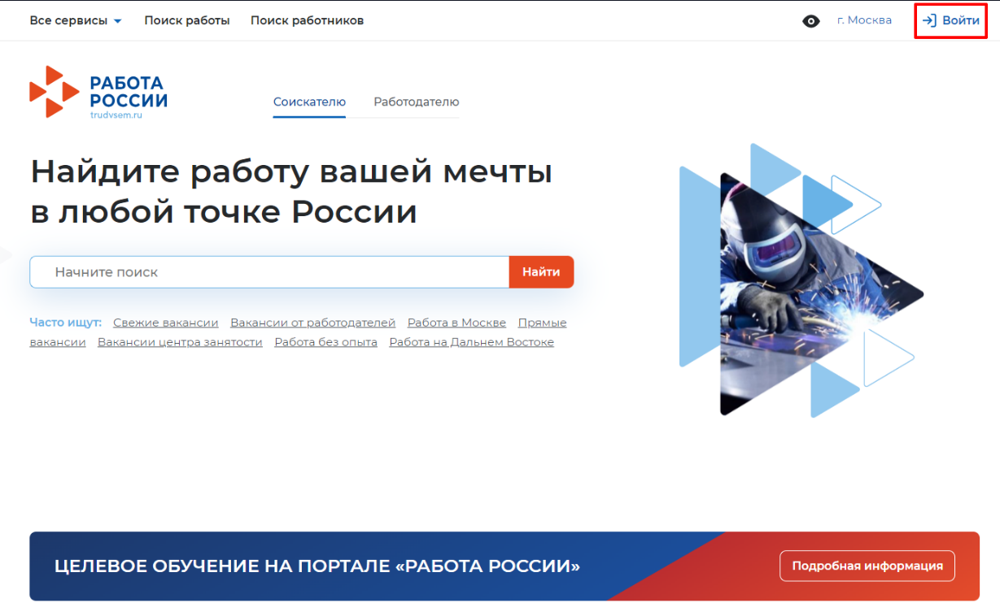
Рисунок 1 – Главная страница Портала
Далее, выбрать вкладку «Для работодателей» (Рисунок 2).
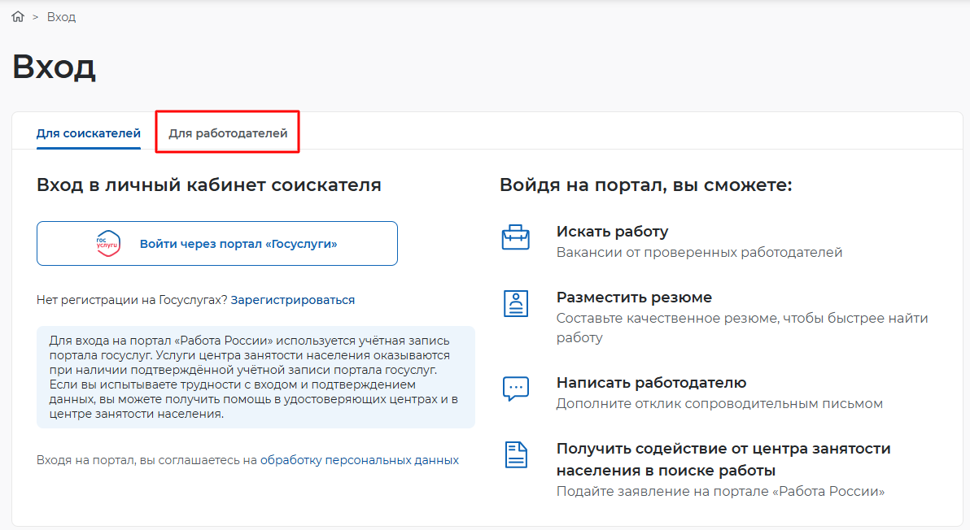
Рисунок 2 – Переход к авторизации в ЛК работодателя
Далее, нажать кнопку «Войти через портал «Госуслуги» (Рисунок 3).
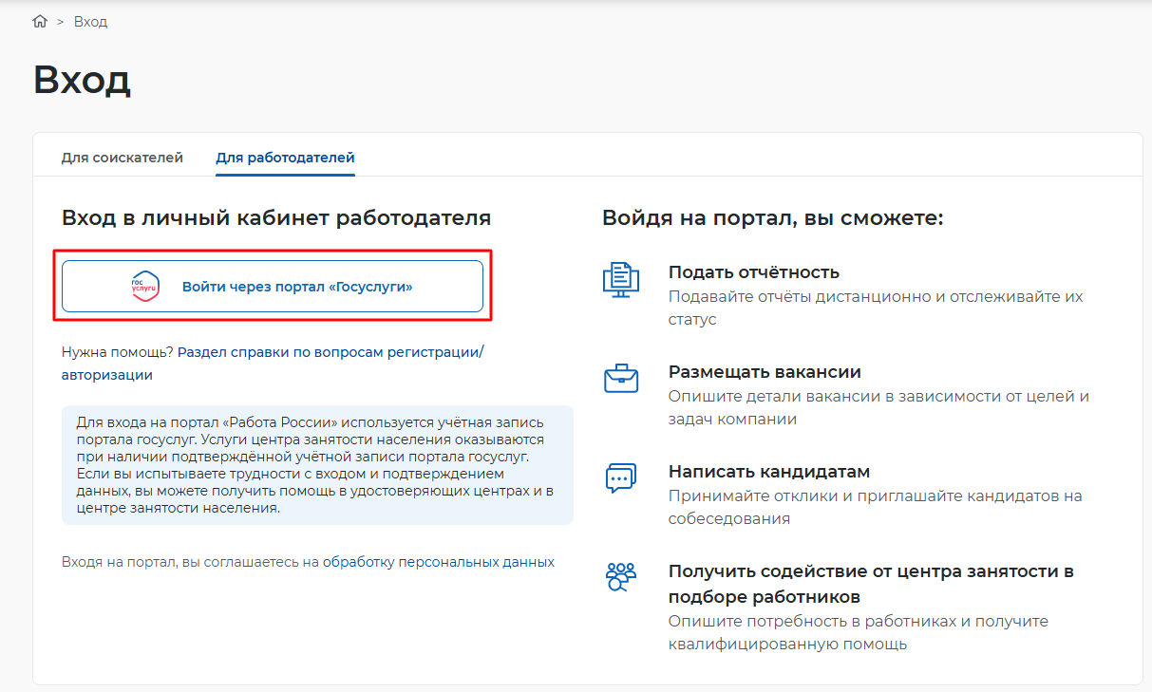
Рисунок 3 - Страница авторизации работодателя на Портале
На открывшейся странице ввести почту и пароль от учётной записи работодателя и нажать на кнопку «Войти» (Рисунок 4).
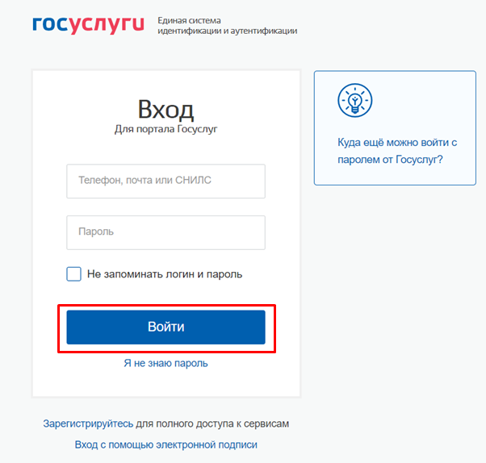
Рисунок 4 - Окно для ввода логина и пароля от учетной записи Госуслуг
Далее, выбрать пункт «Индивидуальный предприниматель» (Рисунок 5).
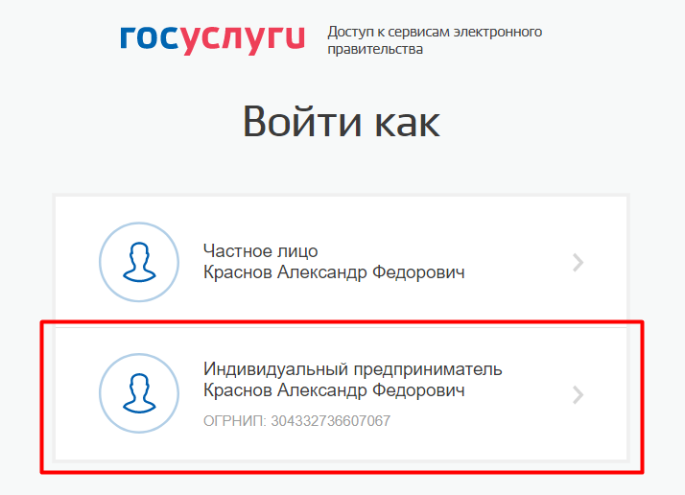
Рисунок 5 - Выбор типа авторизации
В случае возникновения окна с предупреждением необходимо нажать на кнопку «Все равно отправить» (Рисунок 6).
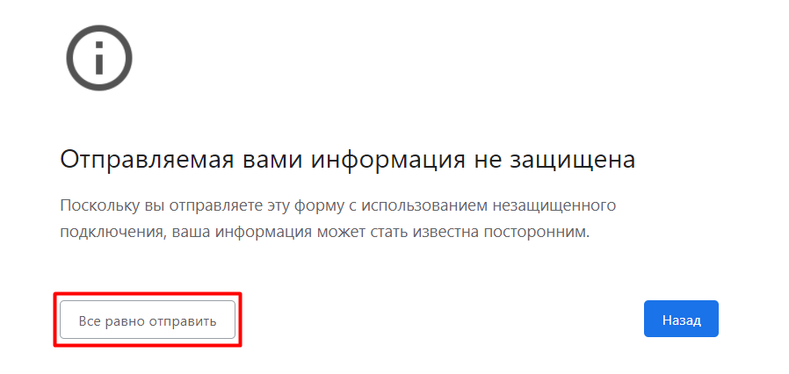
Рисунок 6 - Окно с предупреждением
Откроется главная страница личного кабинета работодателя.

Авторизация регионального администратора/сотрудника СЗН в ЛК СЗН
Для начала работы с ЛК сотрудника СЗН, региональный администратор/сотрудник СЗН должен авторизоваться в ЛК СЗН. Для этого следует ввести логин и пароль регионального администратора/сотрудника СЗН и нажать на кнопку «Войти» (Рисунок 7).
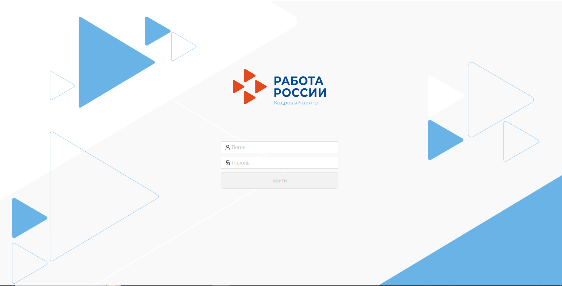
Рисунок 7 - Страница авторизации в ЛК сотрудника СЗН
Откроется рабочий стол регионального администратора/сотрудника СЗН

Создание вакансии в ЛК работодателя
Для создания вакансии необходимо нажать на кнопку «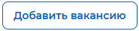» (Рисунок 8).
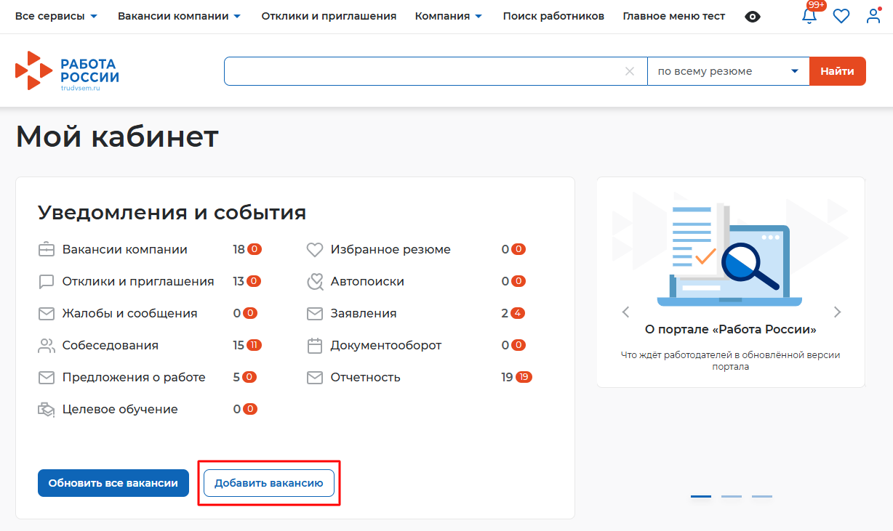
Рисунок 8 – Кнопка «Добавить вакансию»
Страница «Создание вакансии» состоит из следующих блоков (Рисунок 9):
- «Вид занятости»;
- «Основная информация»;
- «Должные обязанности»;
- «Требования к кандидату»;
- «Дополнительные требования к кандидату»;
- «Предварительное интервьюирование»;
- «Данные по вакансии»;
- «Социальный пакет»;
- «Соцпакет»;
- «Контактная информация»;
- «Ответственные менеджеры».
Страница «Создания задания» состоит из следующий блоков:
- «Вид занятости»;
- «Информация о задании»;
- «Требования к исполнителю»;
- «Дополнительные требования»;
- «Предварительное интервьюирование»;
- «Контактная информация»;
- «Ответственные менеджеры».
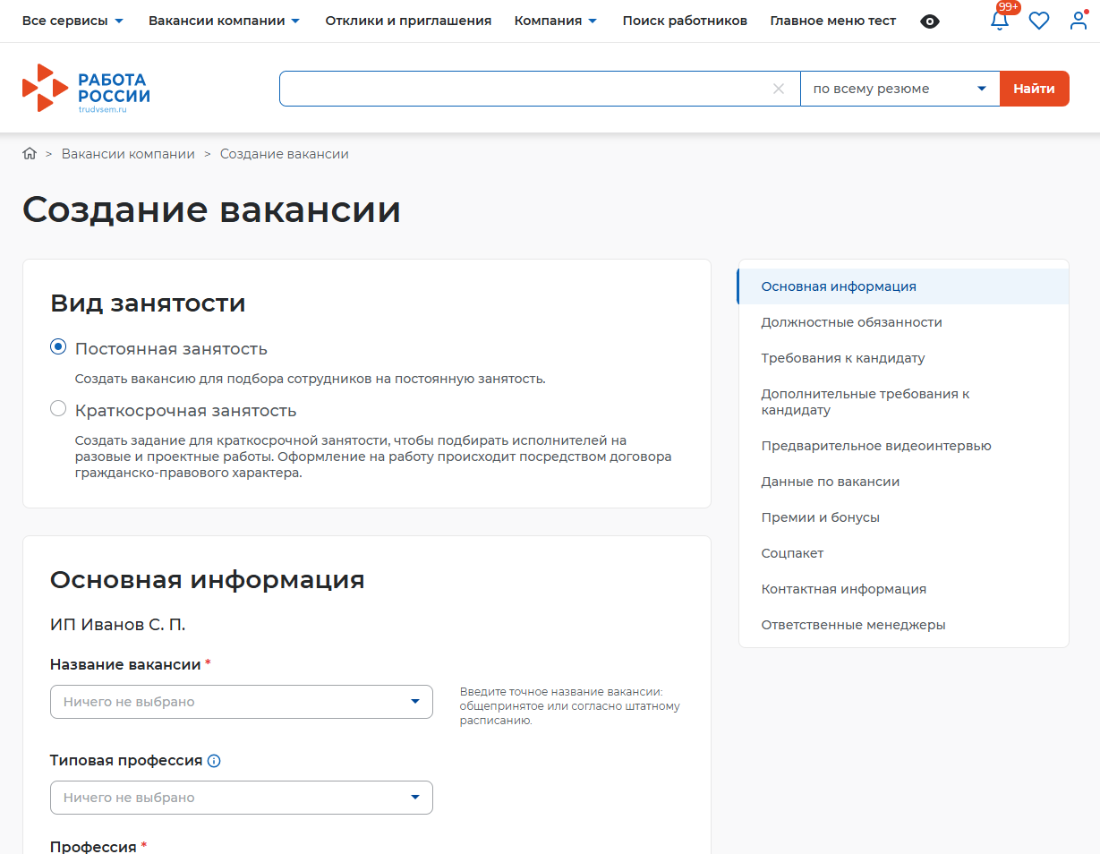
Рисунок 9 – Страница «Создание вакансии»

Создание вакансии в ЛК работодателя с видом занятости «Постоянная занятость»

Блок «Вид занятости»
Блок «Вид занятости» представлен (Рисунок 10). Для работодателя представлена возможность выбора вида занятости:
- постоянная занятость;
- краткосрочная занятость.
Набор блоков в конструкторе вакансии отличается в зависимости от выбора вида занятости.
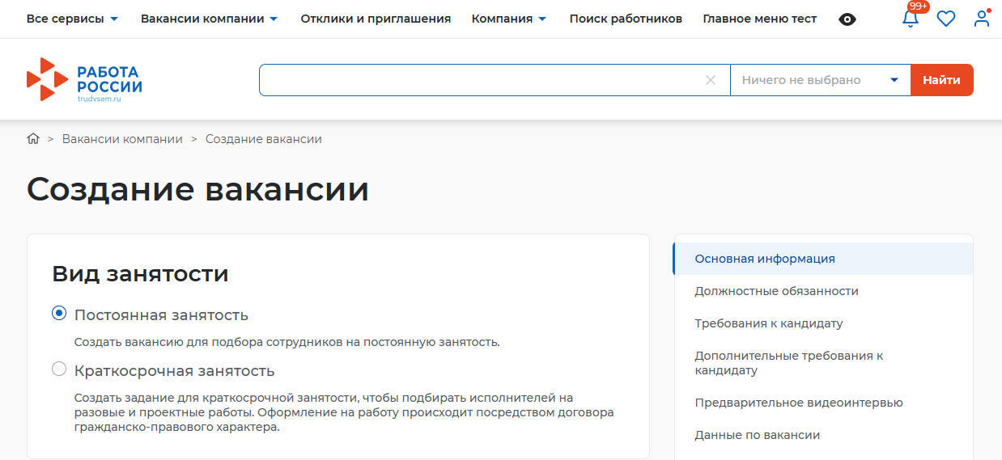
Рисунок 10 – Блок «Вид занятости»

Блок «Основная информация»
В блоке «Основная информация» работодателю необходимо заполнить поля (Рисунок 11). Конструктор задания для краткосрочной занятости содержит следующие блоки:
- вид занятости;
- информация о задании;
- требования к кандидату;
- дополнительные требования к кандидату;
- предварительное видеоинтервью;
- контактная информация;
- ответственные менеджеры.
Атрибуты:
- «Регион» – выбор значения из выпадающего списка;
- «Адрес места работы» – выбор значения из выпадающего списка;
- «Дом» – значение вводится с клавиатуры;
- «Номер офиса» – значение вводится с клавиатуры;
- «Метро» – выбор значения из выпадающего списка;
- «Дополнительная информация по адресу» – значение вводится с клавиатуры;
- «Тип рабочего места» – установка чекбокса рядом с типом рабочего места;
- «Название вакансии» – выбор значения из выпадающего списка;
- «Типовая профессия» – выбор значения из выпадающего списка;
- «Профессия» – выбор значения из выпадающего списка;
- «Сфера деятельности» – выбор значения из выпадающего списка;
- «Количество рабочих мест» – значение вводится с клавиатуры;
- «Дата приема на работу» – выбор даты из календаря;
- «Профстандарт» – выбор значения из выпадающего списка.
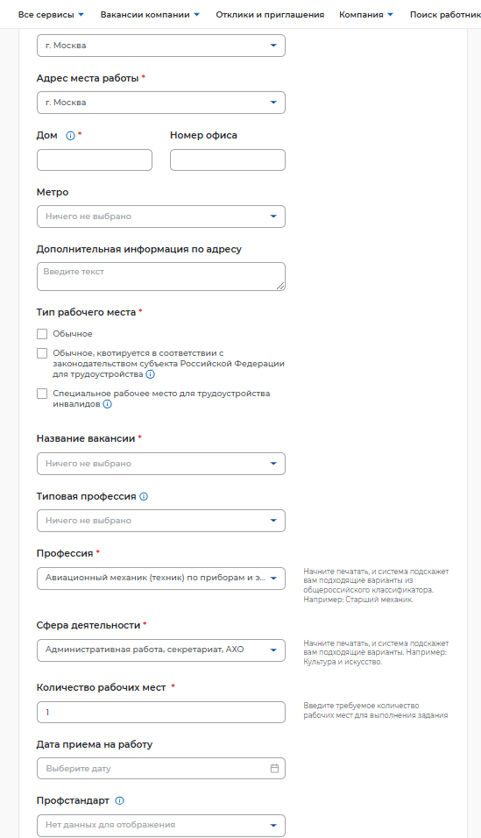
Рисунок 11 - Блок «Основная информация»

Блок «Должностные обязанности»
В блоке «Должностные обязанности» работодателю необходимо заполнить поле (Рисунок 12):
- «Должностные обязанности» – значение вводится с клавиатуры.
По кнопке «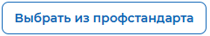» заполнить модульное окно.
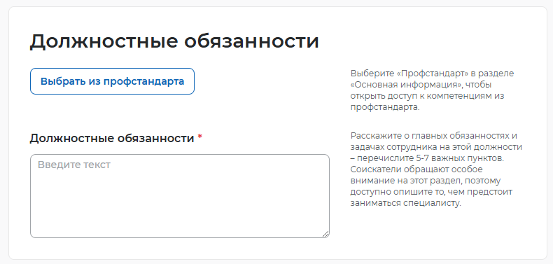
Рисунок 12 – Блок «Должностные обязанности»

Блок «Дополнительные требования к кандидату»
В блоке «Дополнительные требования к кандидату» работодателю необходимо заполнить поля (Рисунок 13):
- «Медицинские документы» – выбор значения из выпадающего списка;
- «Водительское удостоверение» – выбор значения из выпадающего списка;
- «Наличие сертификатов» – значение вводится с клавиатуры;
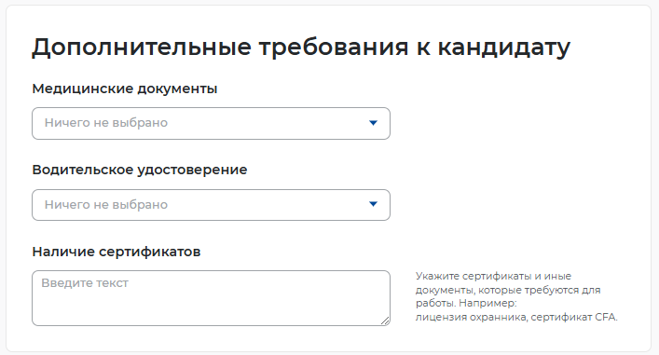
Рисунок 13 – Блок «Дополнительные требования к кандидату»

Блок «Предварительное интервьюирование»
В блоке «Предварительное интервьюирование» работодателю необходимо заполнить поля (Рисунок 14):
- «Тест для соискателя» – выбор значения из выпадающего списка;
- «Принимать отклики только с заполненным тестом» – установка чекбокса;
- кнопка «» – при нажатии на кнопку заполняется модальное окно;
- «Принимать отклики только с видеоинтервью» – установка чекбокса.
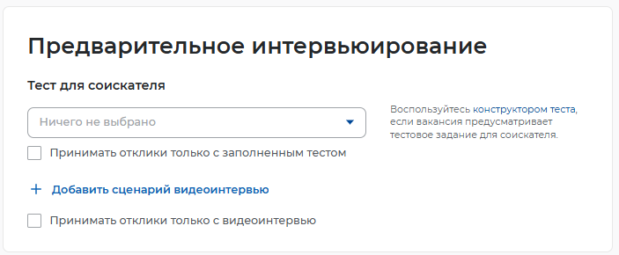
14 – Блок «Предварительное интервьюирование

Пункт меню «Тесты для вакансий»
При выборе пункта меню «Тесты для вакансий» осуществится переход на страницу «Тесты» (Рисунок 15). На странице «Тесты» пользователь может создать свой собственный тест для предварительной проверки знаний у кандидата и прикрепить его к вакансии в разделе конструктора вакансий «Предварительное интервьюирование» (Рисунок 15).
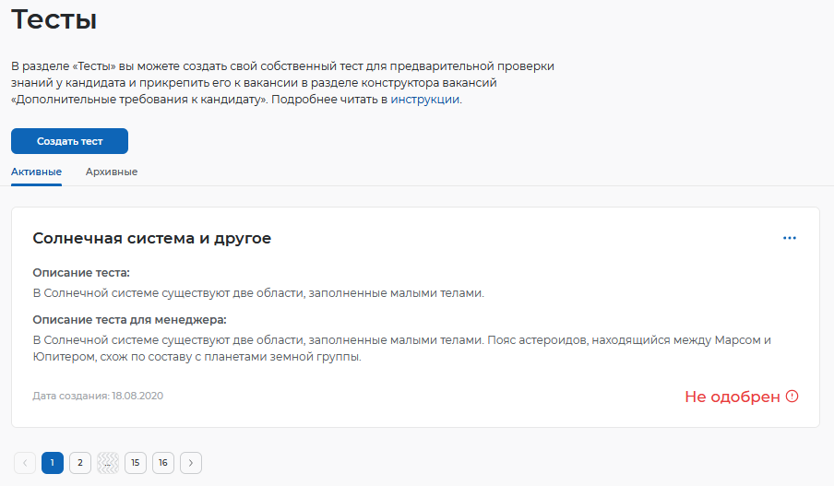
15 – Страница «Тесты»

Страница создания теста содержит:
- кнопку «Создать тест» при нажатии на кнопку осуществится переход на страницу, содержащую конструктор теста;
- вкладку «Активные» на вкладке отображается перечень всех активных тестов;
- вкладку «Архивные» кладка содержит тесты, которые работодатель собирался удалить и которые прикреплены к какой-либо вакансии.
- Карточка теста содержит:
- название теста;
- описание теста;
- описание теста для менеджера;
- дату создания;
- статус;
- кнопку «».
В левом нижнем углу окна расположена область навигации для пролистывания страниц с тестами.
Для каждого теста отображается его статус, который может принимать следующие значения:
- Готов - формирование теста завершено, тест может быть прикреплен к вакансии;
- Не готов - тест в процессе создания, формирование не завершено;
- Не одобрен - тест не прошел модерацию.

Блок «Предварительное интервьюирование»
В блоке «Предварительное интервьюирование», доступном при указании краткосрочной занятости, работодателю необходимо заполнить поля (Рисунки 16-17):
- кнопка «» – при нажатии на кнопку заполняется модальное окно;
- Откроется модальное окно «Добавления сценария видеоинтервью» поля для заполнения:
- Название сценария – вводится вручную и является обязательным;
- Описание – дополнительную информацию к плану видеоинтервью вводится вручную;
- Кнопка «» - при нажатии откроется Вопрос 1 – вводится вручную;
После заполнения мы можем, сохранить нажав на кнопку «Добавить сценарий».
- «Принимать отклики только с видеоинтервью» – установка чекбокса;
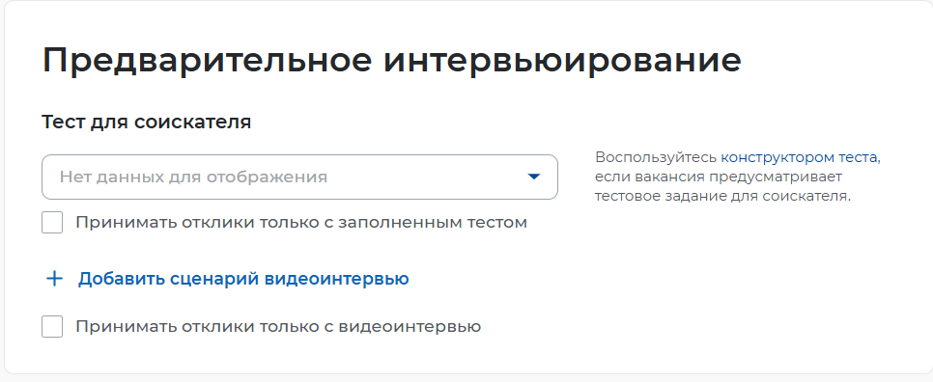
Рисунок 16 – Блок предварительного интервьирования

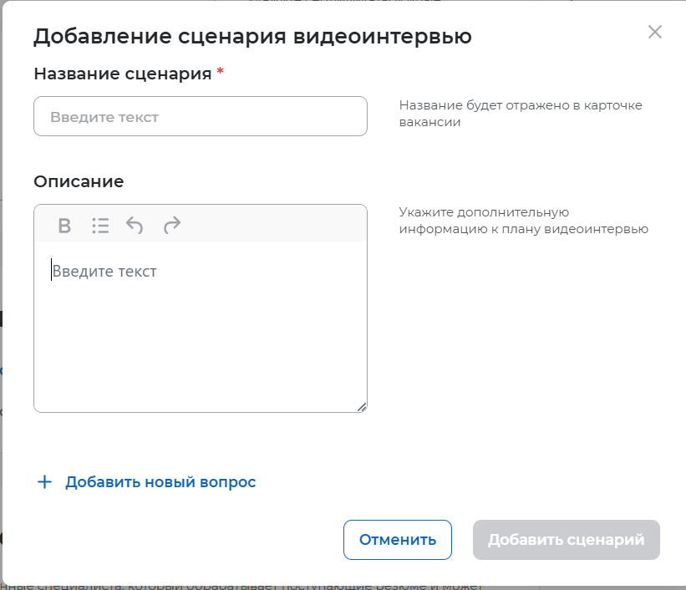
17 – Добавления сценария видеоинтервью

Блок «Данные по вакансии»
В блоке «Данные по вакансии» работодателю необходимо заполнить поля (Рисунок 18):
- «График работы» – выбор значения из выпадающего списка;
- «Тип занятости» – выбор значения из выпадающего списка;
- «Условия труда» – выбор значения из выпадающего списка;
- «Заработная плата (руб.) – значение вводится с клавиатуры.
Примечание – При вводе в поле «График работы» значение «Сменная работа»
появляется обязательное к заполнению поля «Смена» с возможностью выбора значения из справочника (Дневная смена/Ночная смена/Утренняя смена/Вечерняя смена), выбирать можно несколько значений. 3). При выборе значения «Режим гибкого рабочего времени» появляется обязательное текстовое поле к заполнению «Режим работы».
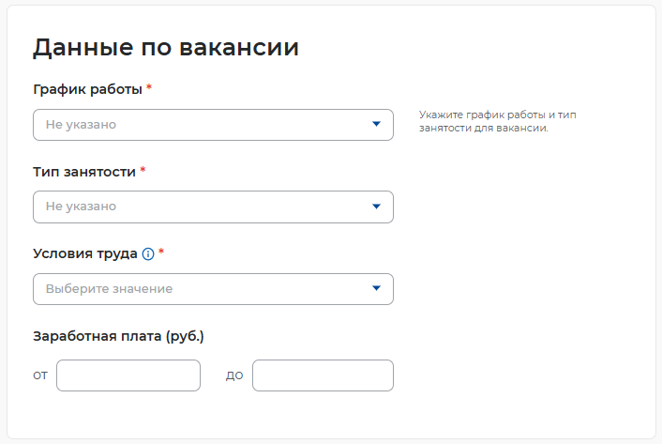
Рисунок 18 – Блок «Данные по вакансии»

Блок «Социальный пакет»
В блоке «Предварительное интервьюирование» работодателю необходимо заполнить поля (Рисунок 19):
- «Социальный пакет» – выбор значения из выпадающего списка;
- «Обучение (дней)» – значение вводится с клавиатуры.
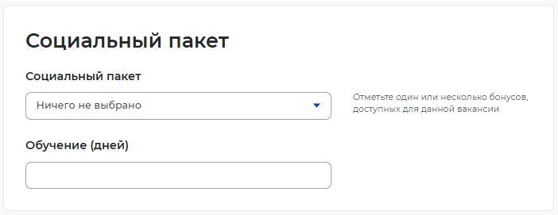
Рисунок 19 – Блок «Социальный пакет»

Блок «Контактная информация»
В блоке «Предварительное интервьюирование» работодателю необходимо заполнить поля (Рисунок 20):
- «Блок «Контактная информация» содержит следующие элементы:
- подсказку к блоку;
- поле «Контактное лицо». Значение вводится с клавиатуры. Обязательное для заполнения;
- поле «Телефон». Значение вводится с клавиатуры. Необязательное для заполнения;
- поле «Email». Значение вводится с клавиатуры. Необязательное для заполнения;
- раздел «Кто может видеть контактные данные». Раздел содержит следующие радиобаттоны:
- «Только зарегистрированные пользователи»;
- «Все пользователи портала»;
- чекбокс «Согласие с размещением подробных сведений о вакансии на информационных ресурсах в информационно–телекоммуникационной сети «Интернет в целях получения отклика заинтересованных граждан и взаимодействия с государственными учреждениями службы занятости» – установка чекбокса.
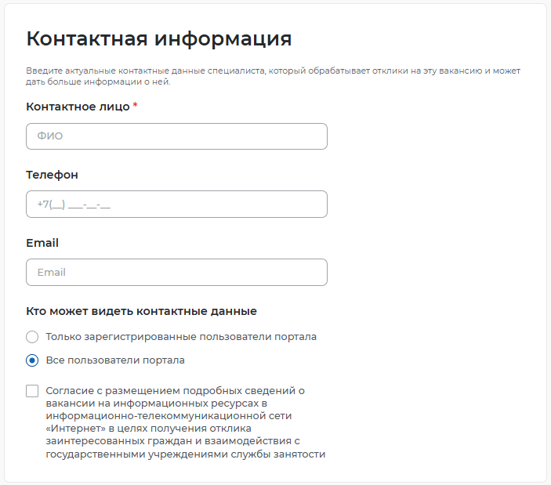
Рисунок 20 – Блок «Контактная информация»
Заполнение данного блока аналогично для создания задания при краткосрочной занятости.
Сохранение и публикация вакансии становятся доступны только после заполнения всех блоков.
Система обеспечивает автоматическую проверку на соответствие формату данных и обязательность полей. Если данные введены неверно, Система не даст пользователю сохранить результат.
При нажатии на кнопку «Сохранить и опубликовать» происходит сохранение вакансии и отправка ее на модерацию. Вакансия отображается на странице «Вакансии компании» и имеет статус модерации «Ожидает модерации», статус публикации «Видна всем».
При нажатии на кнопку «Сохранить без публикации» происходит сохранение вакансии без отправки на модерацию и публикации. Вакансия отображается на странице «Вакансии компании» и имеет статус модерации «Не опубликована», статус публикации «Не видна никому». При нажатии на кнопку «Предпросмотр» откроется форма предпросмотра вакансии.

Блок «Ответственные менеджеры»
Блок отображается, если к карточке компании привязан хотя бы один менеджер.
В блоке «Ответственные менеджеры» работодателю необходимо указать чекбокс перед менеджером (Рисунок 21).
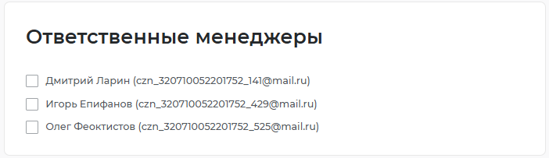
Рисунок 21 – Блок «Ответственные менеджеры»
Заполнение данного блока аналогично для создания задания при краткосрочной занятости.

Создание вакансии в ЛК работодателя с видом занятости «Постоянная занятость»

Блок «Вид занятости». Краткосрочная занятость
При выборе краткосрочной занятости форма создания вакансии изменяется на форму создания задания (Рисунок 22).
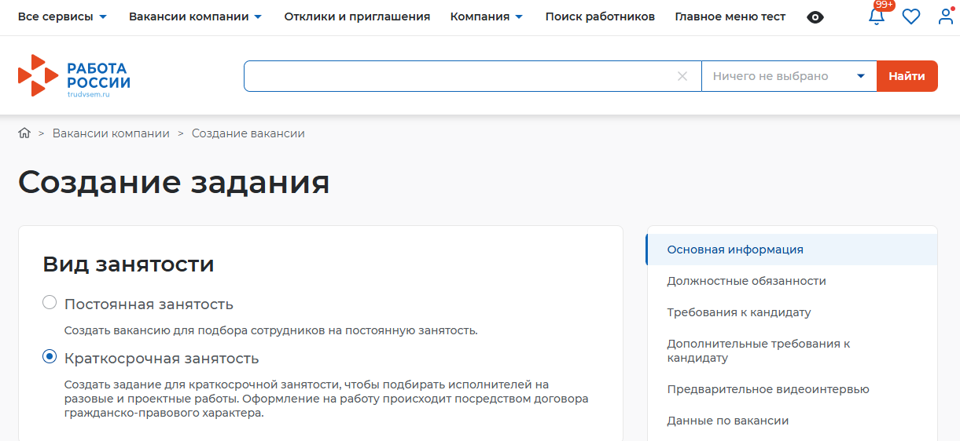
Рисунок 22 – Создание задания

Блок «Информация о задании». Краткосрочная занятость
В блоке «Информация о задании», доступном при указании краткосрочной занятости, работодателю необходимо заполнить поля (Рисунок 23):
- «Наименования» – выбор значения из выпадающего списка;
- «Сфера деятельности» – выбор значения из выпадающего списка;
- «Тип задания» – выбор значения из выпадающего списка;
- чекбокс «Удаленная работа»;
- «Категория» – выбор значения из выпадающего списка; с возможностью выбора одного значения, определяющего профессиональное направление:
- мероприятия и промоакции;
- курьерские услуги;
- ремонт и строительство;
- перевозка и хранение;
- официанты, кейтеринг;
- клининг;
- охрана;
- виртуальный помощник;
- разработка ПО;
- фото, видео и аудио;
- установка и ремонт техники;
- красота и здоровье;
- обучение;
- аудит и консалтинг;
- риэлторские услуги;
- бухгалтерские и юридические услуги;
- дизайн;
- другое.
- поле «Описание задания»;
- блок «Прикрепить изображения» - для прикрепления изображений (не более 5 фотографий размером до 5 МБ);
- «Стоимость выполнения работ (руб.)» – значение вводится с клавиатуры;
- «Способ оплаты» – выбор значения из выпадающего списка;
- «Описание задания» – значение вводится с клавиатуры;
- «Начало работ» – выбор даты из календаря;
- «Окончание работ» – выбор даты из календаря;
- «Задание выполняется удаленно» – установка чекбокса;
- «Возможность работы для социально незащищённых групп»;
- чекбокс «Требуется рабочая группа»;
- поле «Количество рабочих мест»;
- поле «Стоимость выполнения работ (руб.)»;
- поле «Способы оплаты»;
- поле «Регион» - обязательное для заполнения, значение выбирается из списка;
- поле «Адрес места работы» - обязательное для заполнения, значение выбирается из списка;
- поле «Дом» - необязательное для заполнения, значение вводится с клавиатуры;
- поле «Метро» - необязательное для заполнения, значение выбирается из списка;
- поле «Дополнительная информация по адресу» - необязательное для заполнения, значение вводится с клавиатуры, рядом с полем располагается подсказка;
- выпадающий список «Возможность работы для социальных групп».
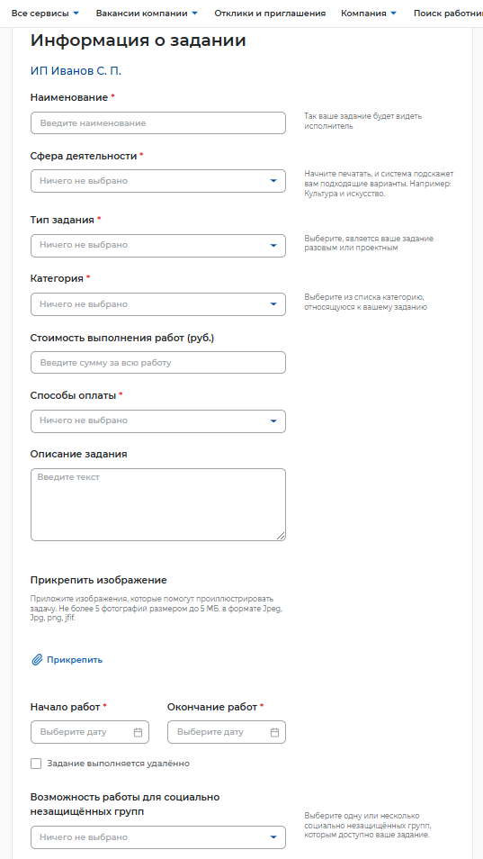
Рисунок 23 – Блок «Информация о задании»

Блок «Требования к исполнителю». Краткосрочная занятость
- поле «Требования» - значение вводится с клавиатуры. Необязательное для заполнения. Рядом с полем располагается подсказка;
- поле «Квалификация» - значение вводится с клавиатуры. Необязательное для заполнения. Рядом с полем располагается подсказка;
- поле «Опыт работы» - значение выбирается из перечня:
- Не требуется;
- 1-3 года;
- 2-6 лет;
- Более 6 лет;
- Иное - при выборе будет доступен ручной ввод от «количество» лет/года;
- поле «Образование» - значение выбирается из списка. Обязательное для заполнения;
- поле «Специальность по образованию» - поле доступно для редактирования, если поле «Образование» заполнено любым значением, кроме «Любое». Значение вводится с клавиатуры, либо выбирается из списка. Необязательное для заполнения;
- поле «Ученая степень» - поле доступно для редактирования, если поле «Образование» заполнено значением «Высшее». Значение выбирается из списка. Необязательное для заполнения;
- раздел «Владение языками» содержит:
- поле «Язык» - значение выбирается из списка, необязательное для заполнения;
- поле «Уровень владения» - поле доступно для редактирования и обязательно для заполнения, если поле «Язык» заполнено, значение выбирается из списка;
- кнопку «» - при нажатии на кнопку добавляется новый раздел «Владение языками» откроется аналогичное поле для заполнения информации о дополнительном языке;
- кнопку «» - при нажатии на кнопку значения в полях «Язык» и «Уровень владения» очищаются.
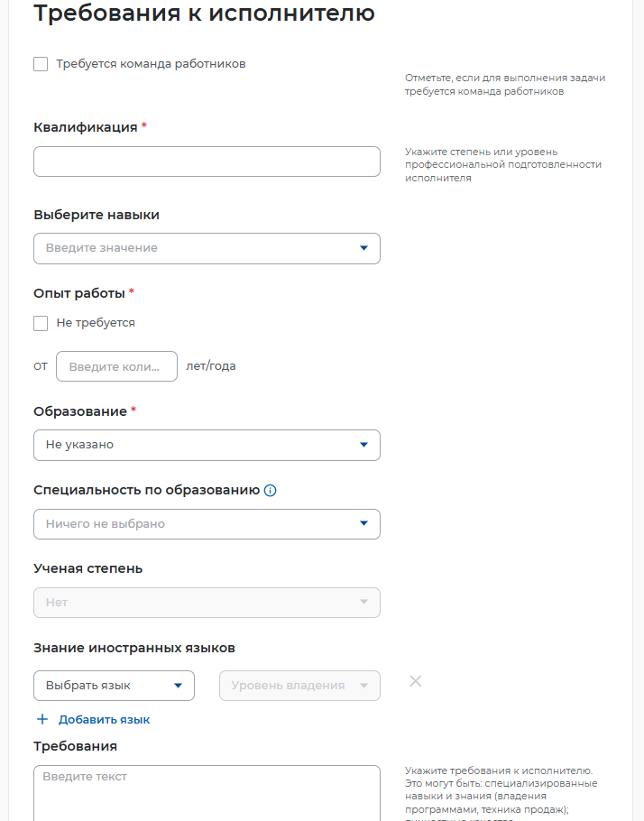
Рисунок 24 – Блок «Требования к исполнителю»

Блок «Дополнительные требования». Краткосрочная занятость
В блоке «Дополнительные требования», доступном при указании краткосрочной занятости, работодателю необходимо заполнить поля (Рисунок 25):
- «Медицинские документы» – выбор значения из выпадающего списка;
- «Водительское удостоверение» – выбор значения из выпадающего списка;
- «Наличие сертификатов» – значение вводится с клавиатуры;
- поле «Тест для соискателя» − значение выбирается из списка тестов в статусе «Завершен». Поле недоступно для редактирования, если в блоке «Данные по вакансии» поле «Возможности работы для социально незащищенных групп» выбрано только значение «Лица, освобождаемые из мест лишения свободы». Необязательное для заполнения. Рядом с полем располагается подсказка, содержащая ссылку на страницу «Создание теста» (конструктор теста);
- чекбокс «Принимать отклики только с заполненным тестом» − если в чекбоксе установлена отметка, то соискатели (работники) не смогут направлять отклики на вакансию, не пройдя указанный в поле «Тест соискателя» тест.

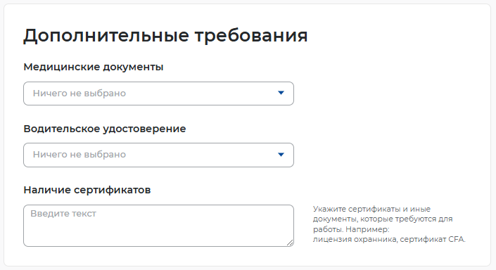
Рисунок 25 – Блок «Дополнительные требования»

Блок «Предварительное интервьюирование». Краткосрочная занятость
В блоке «Предварительное интервьюирование», доступном при указании краткосрочной занятости, работодателю необходимо заполнить поля (Рисунок 26):
- кнопка «» – при нажатии на кнопку заполняется модальное окно;
- Откроется модальное окно «Добавления сценария видеоинтервью» поля для заполнения:
- Название сценария – вводится вручную и является обязательным;
- Описание – дополнительную информацию к плану видеоинтервью вводится вручную;
- Кнопка «» - при нажатии откроется Вопрос 1 – вводится вручную;
После заполнения мы можем, сохранить нажав на кнопку «Добавить сценарий».
- «Принимать отклики только с видеоинтервью» – установка чекбокса;

Рисунок 26 – Добавления сценария видеоинтервью

Подача заявления в ЛК работодателя предоставлении меры государственной поддержки по содействию работодателям в подборе необходимых работников
Чтобы подать заявление о предоставлении меры государственной поддержки (далее – МГП) работодателю необходимо пройти авторизацию в ЛК работодателя (п 1.1). Далее следует нажать кнопку верхнего меню «Все сервисы» (Рисунок 27).
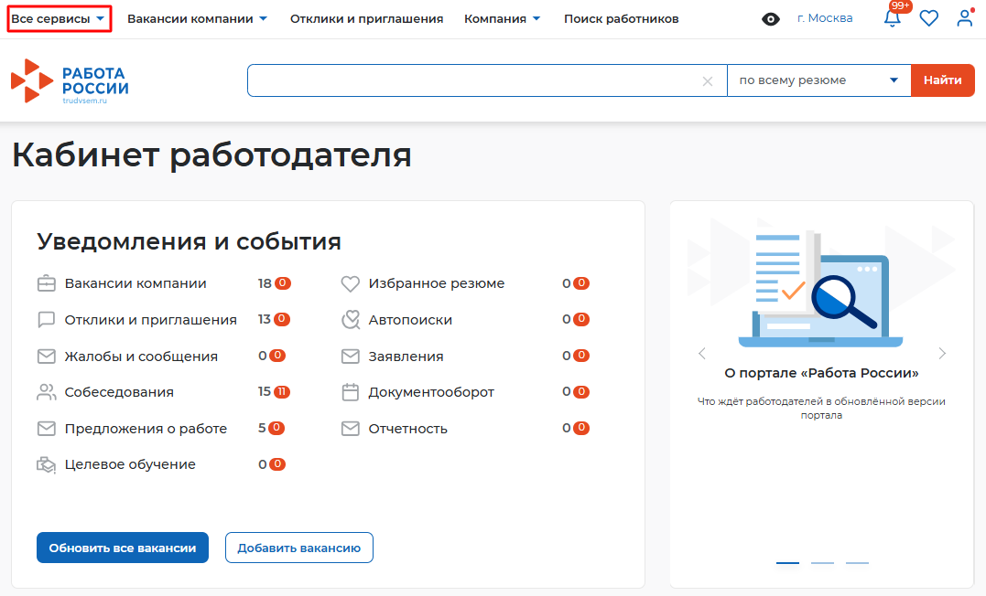
Рисунок 27 - Пункт меню «Все сервисы»
В главном меню в разделе «Услуги центра занятости» необходимо выбрать пункт «Меры поддержки» (Рисунок 28).
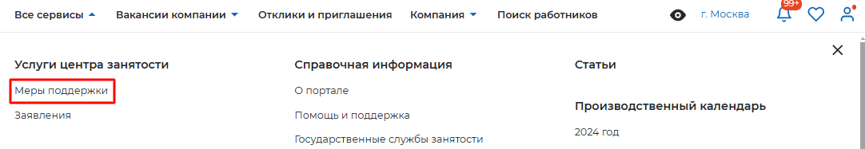
Рисунок 28 - Пункт меню «Меры поддержки»
Осуществится переход на страницу с доступной МГП «Содействие работодателям в подборе необходимых работников». Переход к форме заявления осуществляется при нажатии на кнопку «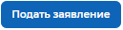».
Для удобства пользователя предусмотрена возможность использовать черновик заявления. Чтобы продолжить работу с черновиком заявления необходимо нажать на кнопку «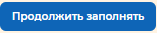» (Рисунок 29). Если пользователь начал заполнять заявление и не закончил, то при следующем открытии формы данного заявления в нем отобразятся значения из черновика, которые пользователь успел ввести до ухода со страницы. Для продолжения Черновик доступен в течение 30 календарных дней с момента последнего обновления данных.

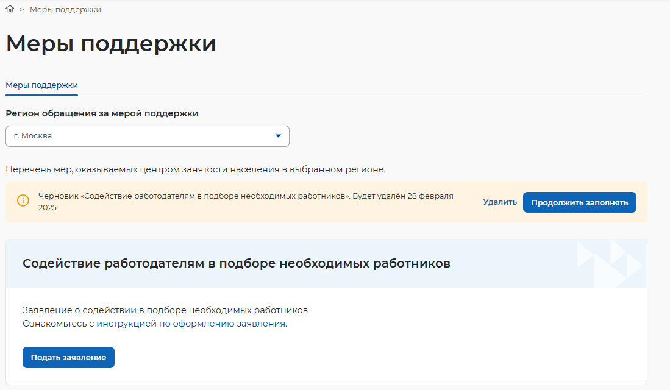
Рисунок 29 - Страница «Меры поддержки»
В форме заявления присутствуют обязательные к заполнению поля, отмеченные «».
Страница «Заявление о содействии в подборе необходимых работников» состоит из следующих блоков (Рисунок 30):
- «Сведения о заявителе»;
- «Сведения о работодателе»;
- «Фактический адрес места нахождения организации / адрес места жительства ИП»
- «Место получения меры государственной поддержки»;
- «Сведения о вакансиях, на которые требуются подбор работников».
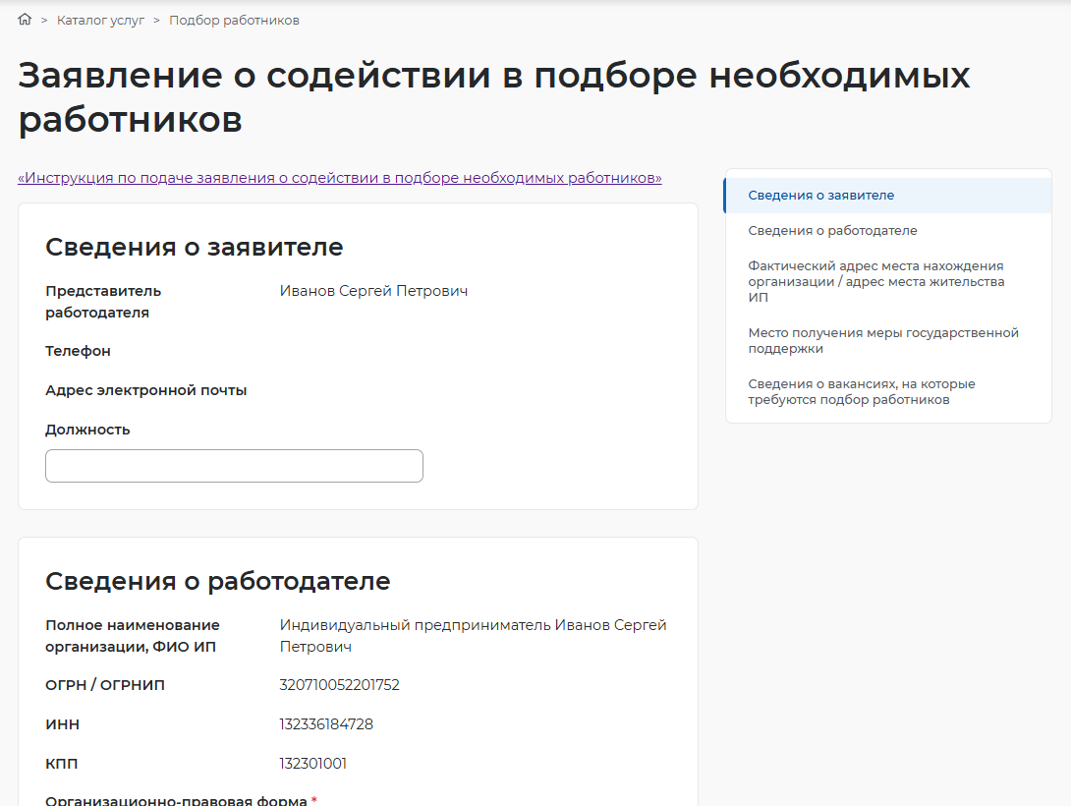
Рисунок 30 – Страница «Заявление о содействии в подборе необходимых работников»

Блок «Сведения о заявителе»
В блоке «Сведения о заявителе» содержится (Рисунок 31):
- «Представитель работодателя» – предзаполнено на основе сведений с Госуслуг;
- «Телефон» – предзаполнено на основе сведений с Госуслуг;
- «Адрес электронной почты» – предзаполнено на основе сведений с Госуслуг;
- «Должность» – значение вводится с клавиатуры.
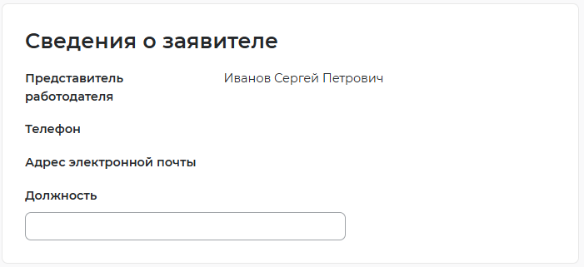
Рисунок 31 – Блок «Сведения о заявителе»

Блок «Сведения о работодателе»
В блоке «Сведения о работодателе» заполняется информация деятельности работодателя (Рисунок 32):
- «Полное наименование организации, ФИО ИП» – предзаполнено на основе сведений с Госуслуг;
- «ОГРН / ОГРНИП» – предзаполнено на основе сведений с Госуслуг;
- «ИНН» – предзаполнено на основе сведений с Госуслуг;
- «КПП» – предзаполнено на основе сведений с Госуслуг;
- «Организационно-правовая форма» – выбор значения из выпадающего списка;
- «Форма собственности» – выбор значения из выпадающего списка;
- «Основной вид экономической деятельности (по ОКВЭД)» – выбор значения из выпадающего списка;
- «Тип подразделения» – выбор значения из выпадающего списка.
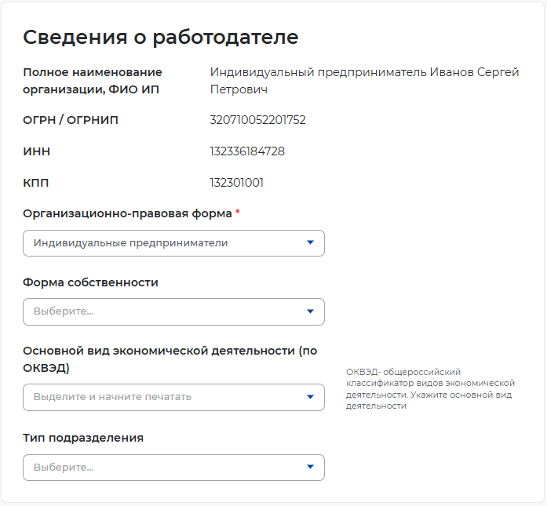
Рисунок 32 – Блок «Сведения о работодателе»

Блок «Фактический адрес места нахождения организации / адрес места жительства ИП»
В блоке «Фактический адрес места нахождения организации / адрес места жительства ИП» работодатель заполняет адрес расположения компании в полях (Рисунок 33):
- «Регион» – выбор значения из выпадающего списка;
- «Район, населенный пункт, улица» – выбор значения из выпадающего списка;
- «Дом, корпус, строение» – значение вводится с клавиатуры;
- «Номер офиса, квартиры» – значение вводится с клавиатуры.
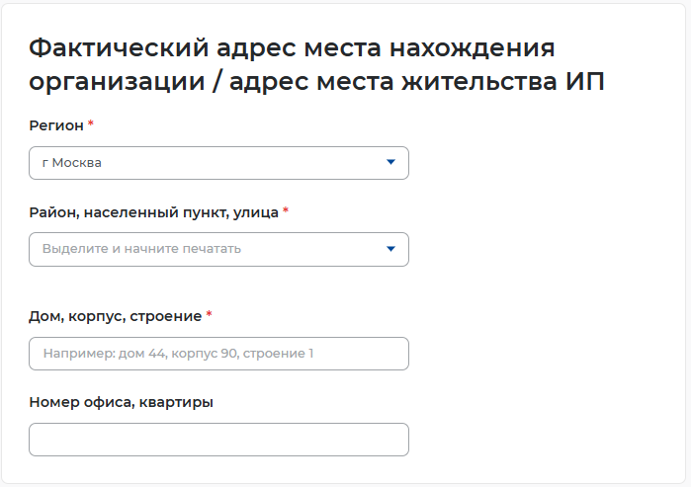
Рисунок 33 – Блок «Фактический адрес места нахождения организации / адрес места жительства ИП»

Блок «Место получения меры государственной поддержки»
В блоке «Место получения меры государственной» необходимо выбрать регион оказания услуги и ЦЗН из выпадающего списка в полях (Рисунок 34):
- «Регион обращения в ЦЗН» – выбор значения из выпадающего списка;
- «Центр занятости населения» – выбор значения из выпадающего списка.
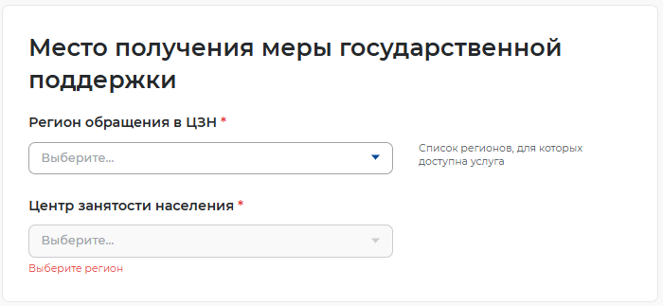
Рисунок 34 – Блок «Место получения меры государственной»

Блок «Сведения о вакансиях, на которые требуются подбор работников»
В блоке «Сведения о вакансиях, на которые требуются подбор работников» работодателю необходимо указать данные вакансии нажатием на кнопку «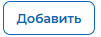». Доступно добавление более 1 вакансии.
При добавлении вакансии необходимые поля для заполнения (Рисунок 35):
- «Вакансия» – выбор значения из выпадающего списка;
- «Номер вакансии» – значение вводится с клавиатуры.
- «Необходимое количество работников» – значение вводится с клавиатуры.
- «Цель подбора» – выбор значения из выпадающего списка;
- «Дополнительные сервисы» – устанавливается чекбокс возле типа оказываемой услуги.
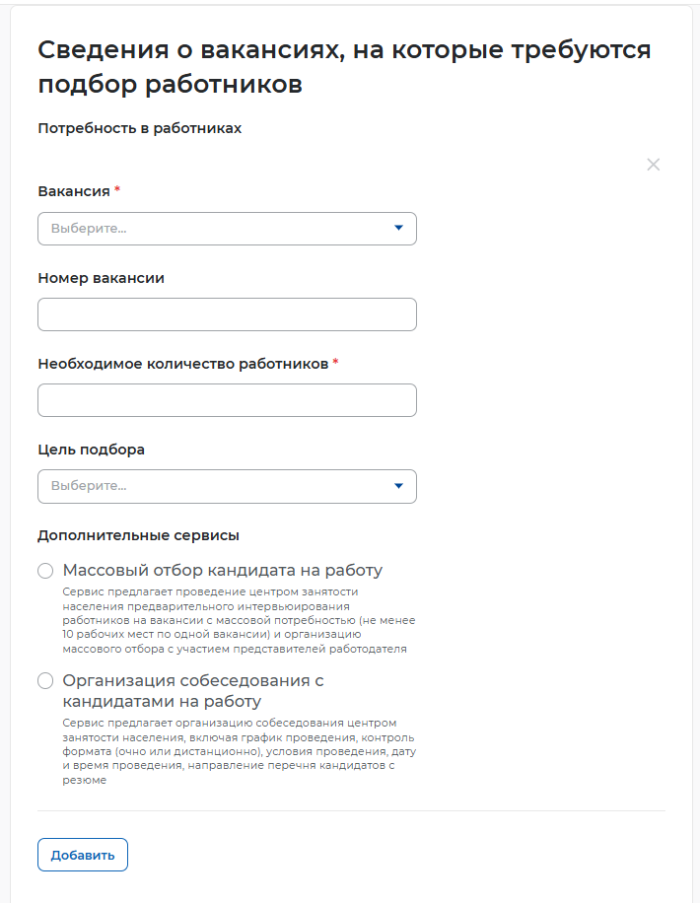
Рисунок 35 – Блок «Сведения о вакансиях, на которые требуются подбор работников»
Для отправки заявления необходимо нажать на кнопку «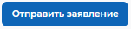». Справа вверху отобразится уведомление об успешной подаче заявления «», пользователь будет перенаправлен на страницу «Мои заявления».

Просмотр статуса заявления
На вкладке «Мои заявления» пользователю доступно отслеживание статуса заявления, также в личный кабинет работодателя поступают уведомления со статусом заявления (Рисунок 36-37):
- «Отправлено» – работодатель заполнил заявление, подписал его и подал в СЗН;
- «Принято» – заявление поступило в работу сотруднику СЗН;
- «Дозаполнение/редактирование» – по результатам проверки заявления у сотрудника СЗН возникли вопросы в части корректности заполнения заявления работодателем;
- «Уточнение критериев подбора» – если сотруднику СЗН не удалось за длительное время подобрать подходящих требованиям вакансии и работодателя кандидатов, тогда он может запросить/предложить работодателю уточнить критерии подбора кандидатов;
- «Внесены изменения» – работодатель внес корректировки по вакансии/заявлению, уточняющие критерии подбора кандидатов;
- «Подобраны кандидаты» – сотрудник СЗН подготовил список подходящих кандидатов и направил его работодателю;
- «Требуется подбор кандидатов» – по результатам проведения собеседований с кандидатами, которые ранее были подобраны сотрудником СЗН, вакансия работодателя не закрыта;
- «Мера государственной поддержки оказана» – по результатам проведения собеседований с кандидатами вакансия работодателя закрыта, МГП оказана;
- «Приостановлено» – по результатам выполнения запроса сведений о работодателе в ЕГРЮЛ/ЕГРИП, сведения не совпадают. Необходимо скорректировать данные заявления или отозвать заявление;
- «Отозвано» – работодатель самостоятельно подобрал кандидатов по своей вакансии или прекратил дальнейшие поиски, отозвав свое заявление на оказание услуги по содействию в подборе необходимых работников;
- «Отказано» – если работодатель своевременно не скорректировал свои данные в заявлении по результатам выполнения запроса в ЕГРЮЛ/ЕГРИП, тогда ему будет отказано в оказании МГП.
В рамках работы с заявлением от работодателя на оказание Услуги сотрудник СЗН формирует список резюме соискателей (работников), которые зарегистрированы на портале и подходят под требования размещенных вакансий, и направляет этот список в ЛК работодателя.
В случае обнаружения расхождений между поданными в заявлении работодателя сведениями и сведениями, полученными в результате обработки запроса в ЕГРЮЛ/ЕГРИП, работа сотрудника СЗН с заявлением приостанавливается (при этом осуществляется смена статуса заявления на «Приостановлено»). Работодатель должен либо обновить сведения в своем заявлении и вернуть в работу, либо отозвать свое заявление (смена статуса заявления на «Отозвано»).
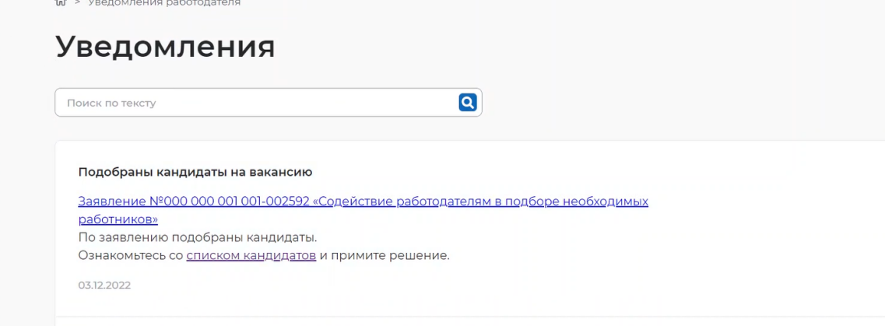
36 – Уведомление о подборе кандидатов
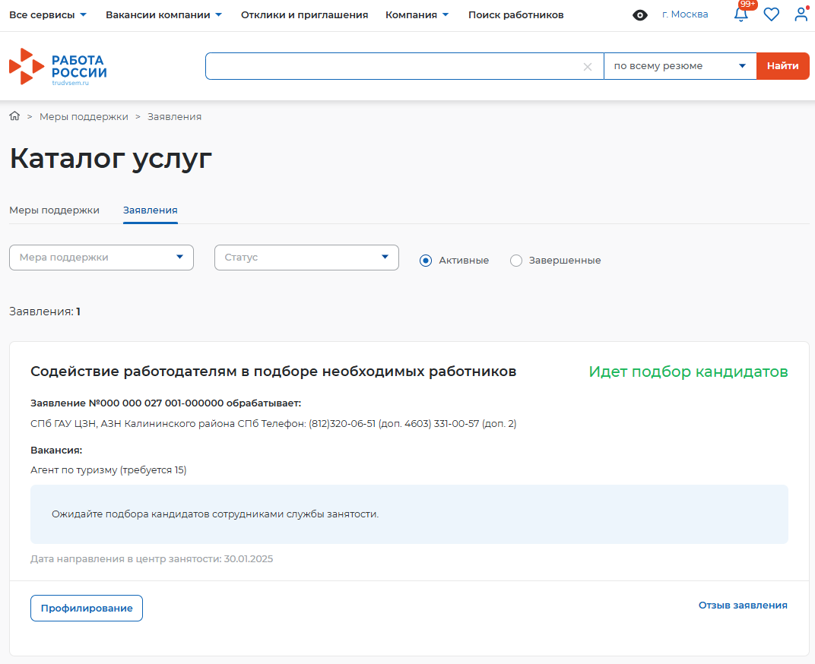
Рисунок 37 – Заявления работодателя

Процесс оказания государственной меры поддержки гражданину

Принятие заявления в ЛК Сотрудника ЦЗН
На странице «Список задач» отображаются вкладки (Рисунок 38):
- «Новые» – доступна, если в настройках учетной записи пользователя есть одна из ролей:
- координатор;
- сотрудник СЗН;
- установлена отметка «»;
- «Мои задачи» – содержит незавершенные задачи пользователя;
- «Назначенные» – доступна, если в настройках учетной записи пользователя есть одна из ролей:
- координатор;
- сотрудник СЗН;
- «Выполненные» – содержит список завершенных задач.
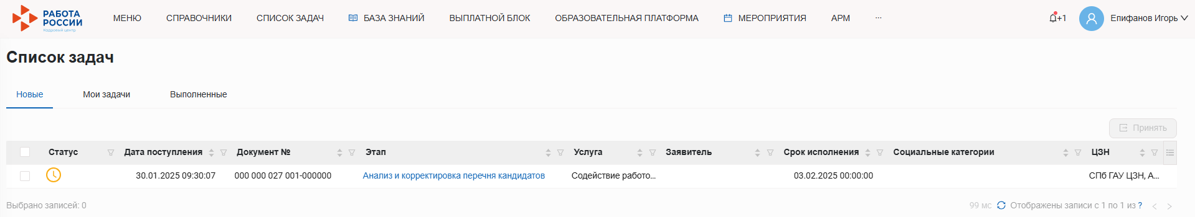
Рисунок 38 - Страница «Список задач»
Если пользователь с ролью «Координатор» назначил задачу ответственному сотруднику, то эта задача будет доступна на вкладке «Мои задачи» в ЛК сотрудника СЗН, которому она была назначена.

Анализ и корректировка перечня кандидатов
Для работы с заявлениями работодателей о содействии в подборе работников необходимо выбрать пункты «Меню» → «Содействие работодателям» → «Реестр заявлений работодателей» → «Заявления работодателя о содействии в подборе работников» (Рисунок 39).
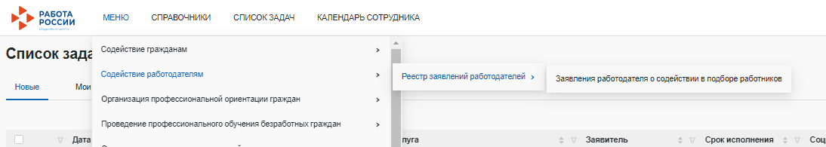
Рисунок 39 – Путь по заявлению
Для выполнения задачи «Анализ и корректировка перечня кандидатов» необходимо нажать на наименование задачи в столбце «Этап» (Рисунок 40).
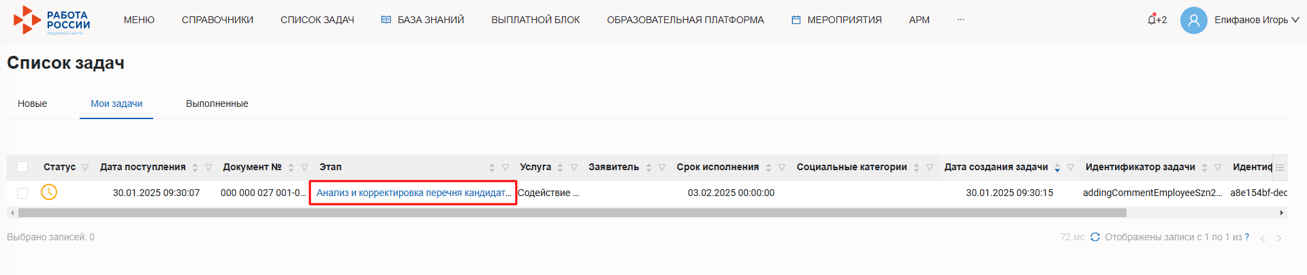
Рисунок 40 - Анализ и корректировка перечня кандидатов
На странице отображается список заявлений работодателей о содействии в подборе работников (Рисунок 41).
При нажатии на дату создания открывается карточка заявления с данными:
- номер;
- дата;
- работодатель;
- заявление обрабатывает;
- идентификатор на ЕПГУ;
В карточке заявления (Рисунок 41) сотрудник ЦЗН может ознакомится с информацией по следующим разделам:
- заявление;
- подписи;
- подобранные резюме;
- служебное;
- история;
- предыдущие версии заявления;
- процессы.
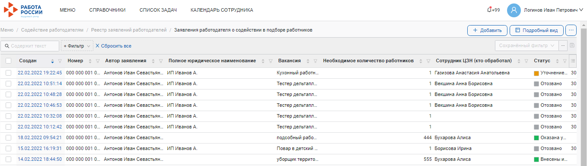
Рисунок 41 – Заявления работодателей о содействии в подборе работников
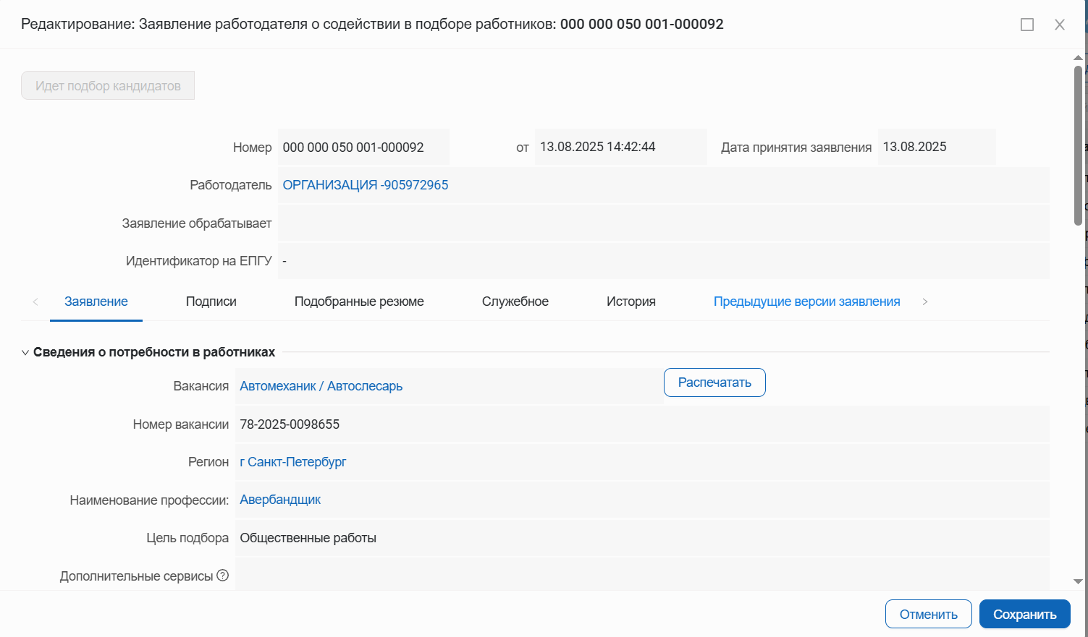
Рисунок 42 – Карточка заявления
В задаче «Анализ и корректировка перечня кандидатов» доступны вкладки (Рисунок 43):
- «Подобранные резюме», вкладка содержит:
- таблицу «Резюме»;
- чекбокс «Требуется уточнение критериев подбора»;
- «История подбора резюме».
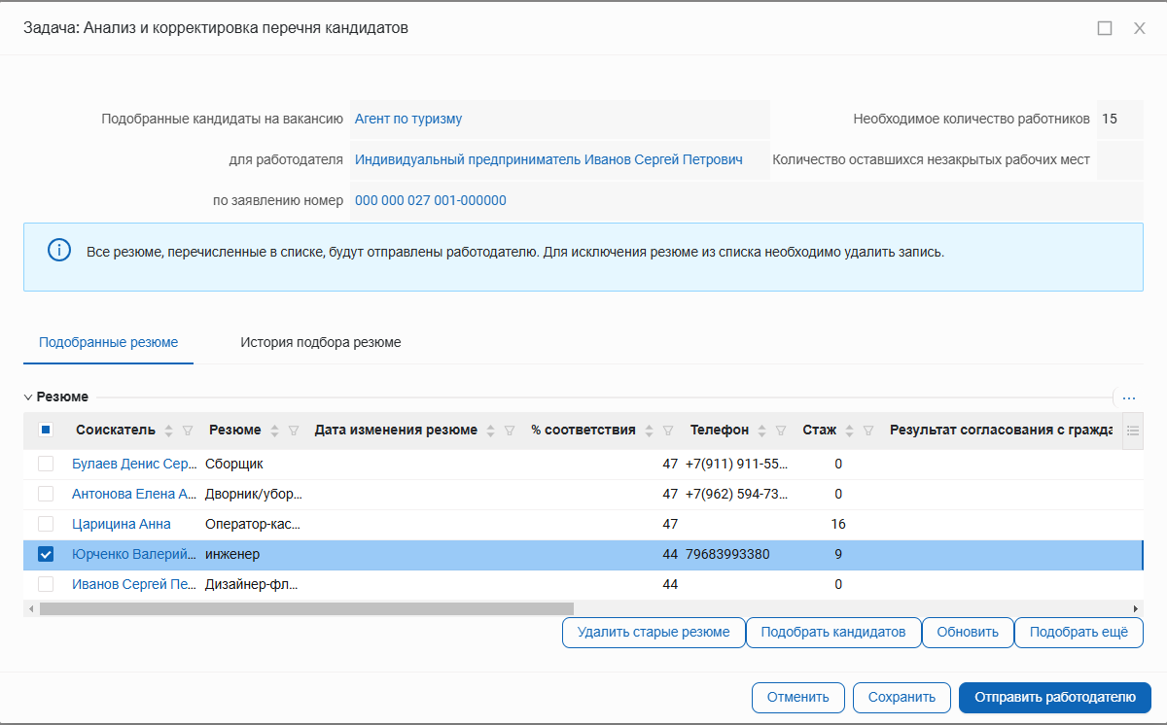
Рисунок 43 – Задача «Анализ и корректировка перечня кандидатов»
Если в таблице присутствуют неподходящие резюме, то их необходимо удалить. Для этого установите отметку рядом с соискателем и нажмите на «» (Рисунок 43).
Так же возможно удалить из списка резюме, что не обновлялись более месяца, нажав на кнопку «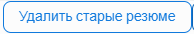».
Для сотрудника ЦЗН предоставлена возможность автоматического подбора резюме средствами искусственного интеллекта – нажав на кнопку «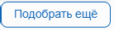», а также возможность ручного подбора – нажав на кнопку «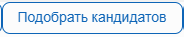».
В случае ручного подбора резюме откроется страница поиска резюме соискателей на Портале (Рисунок 44). С помощью фильтров можно найти резюме по заданным критериям.
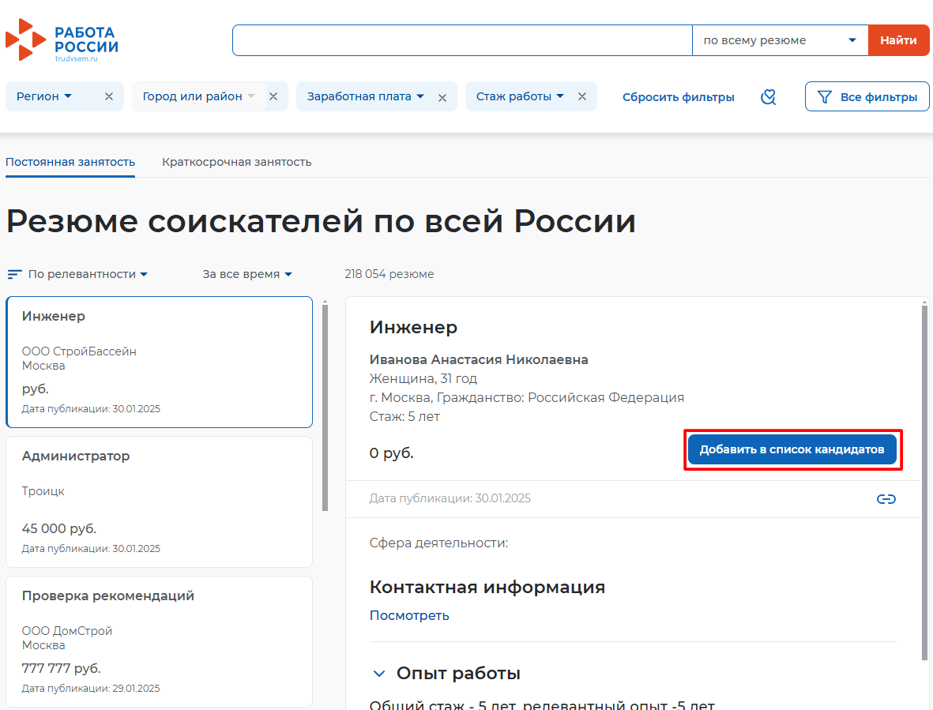
Рисунок 44 – Страница поиска резюме на Портале
Для добавления резюме в список подобранных резюме необходимо нажать на кнопку «» и далее на кнопку «» для подтверждения действия (Рисунок 45).
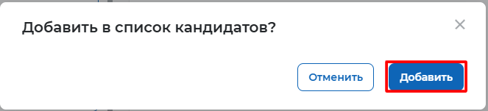
Рисунок 45 – Окно подтверждения
Страницу поиска резюме следует закрыть. Чтобы подобранные вручную кандидаты отобразились в таблице необходимо нажать на кнопку «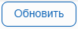» (Рисунок 43).
При подборе резюме необходимо перейти внутрь каждого подобранного резюме, нажав на ФИО соискателя и указать результат согласования с гражданином. В карточке резюме доступна информация для ознакомления (Рисунок 46):
- блок «Совпадения» – указывает % соответствия резюме и вакансии;
- «Соискатель» – личное дело гражданина;
- «Резюме» – резюме гражданина;
- «% соответствия»;
- «Стаж»;
- чекбокс «Обратился в ЦЗН»;
- «Телефон»;
- «Дата изменения резюме»;
- «Способ подбора»;
- «Электронная почта».
Необходимые для заполнения сотрудником ЦЗН поля (Рисунок 46):
- «Результат согласования с гражданином проведения переговоров с работодателем» – выбор значения из выпадающего списка;
- «Дата согласования с гражданином проведения переговоров» – выбор даты из календаря;
- «Дата и время проведения собеседования» – выбор даты из календаря. Заполняется при согласии гражданина на проведение собеседования;
- «Причина» – значение вводится с клавиатуры. Заполняется при отказе гражданина от собеседования;
- «Комментарий сотрудника ЦЗН» – значение вводится с клавиатуры.
При нажатии кнопки «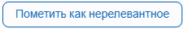» резюме станет отмечено как не являющееся подходящим и будет удалено из списка подобранных.
Для сохранения указанных результатов согласования необходимо нажать на кнопку
«».
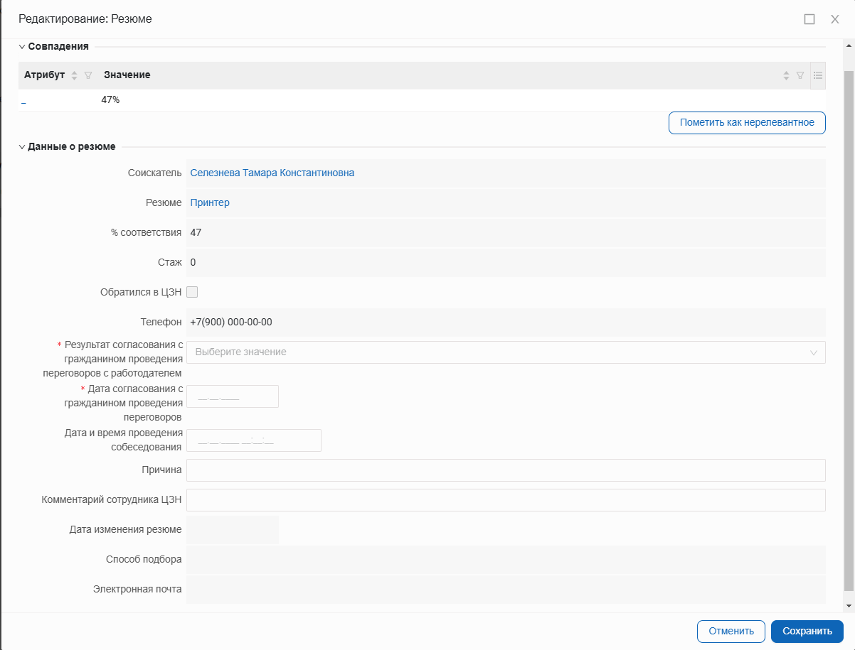
Рисунок 46 – Согласование с соискателем
Для выполнения задачи следует нажать на кнопку «».
При выполнении задачи с пустым списком задача «Анализ и корректировка перечня кандидатов» сформируется повторно через 2 рабочих дня.
При выполнении задачи с пустым списком выполняется проверка даты подачи заявления на оказание МГП «Содействие работодателям в подборе необходимых работников»:
- Если прошло более 30 дней с момента принятия заявления и работодателю ранее направлялся список кандидатов, статус заявления изменится на конечный «Предоставлен»;
- Если прошло более 30 дней с момента принятия заявления и работодателю не направлялся список кандидатов, статус заявления изменится на конечный «Прекращена»;
- Если прошло менее 30 дней с момента принятия заявления, список подходящих кандидатов не был подобран более 4 раз и ранее вакансия в заявлении не направлялась на уточнение критериев подбора, будет запущен процесс «Уточнение критериев подбора необходимых работников».

Список резюме ЛК Работодателя
При подборе кандидатов сотрудником ЦЗН, статус заявления в ЛК Работодателя изменится на «Подобраны кандидаты». Работодателю необходимо ознакомиться со списком подходящих кандидатов и провести собеседование (Рисунок 47).
Посмотреть назначенную задачу «Список резюме» можно следующим способом:
- нажмите на «» рядом с пунктом верхнего меню → Все сервисы → Услуги центра занятости → Заявления.
При этом откроется страница со списком поданных работодателем заявлений.

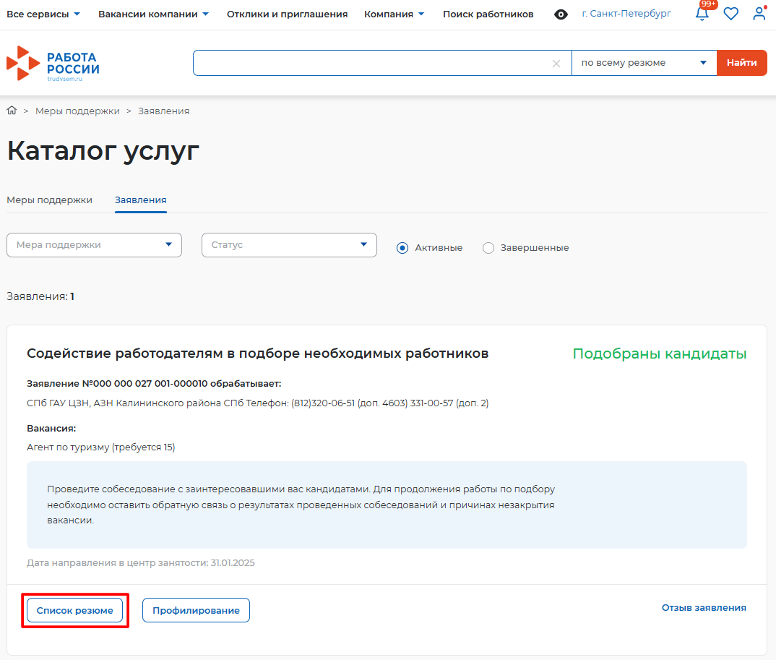
Рисунок 47 – Задача «Список резюме»
На странице списка резюме работодатель может ознакомиться и направить приглашение на собеседование кандидату по нажатию на наименование резюме.
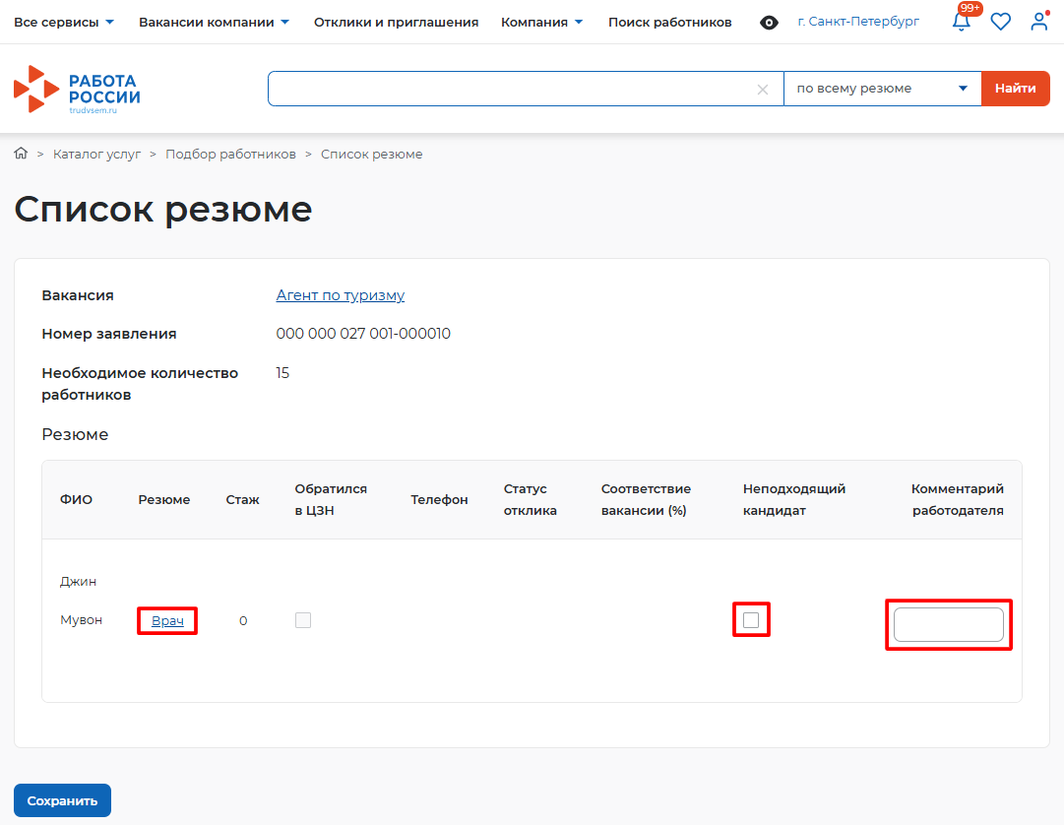
Рисунок 48 – Список резюме
Если подобранный кандидат не подходит работодателю, необходимо установить чекбокс в столбце «Неподходящий кандидат» и внести комментарий в столбце «Комментарий работодателя» (Рисунок 48).
Для отправки результатов собеседования в ЦЗН необходимо нажать на кнопку
«».
Если работодатель не выполнит задачу в течении 30 календарных дней, оказание МГП прекратится, статус заявления изменится на «Предоставлена».
При отсутствии подходящих кандидатов процесс подбора будет запущен повторно.

Приглашение соискателя на собеседование
Для того чтобы пригласить соискателя и выстроить с ним дальнейший процесс по взаимодействию необходимо в личном кабинете работодателя перейти на карточку резюме кандидата, нажав на наименование резюме понравившегося кандидата (Рисунок 48).
В открывшейся карточке резюме соискателя ознакомиться с резюме и нажать на кнопку «» (Рисунок 49).

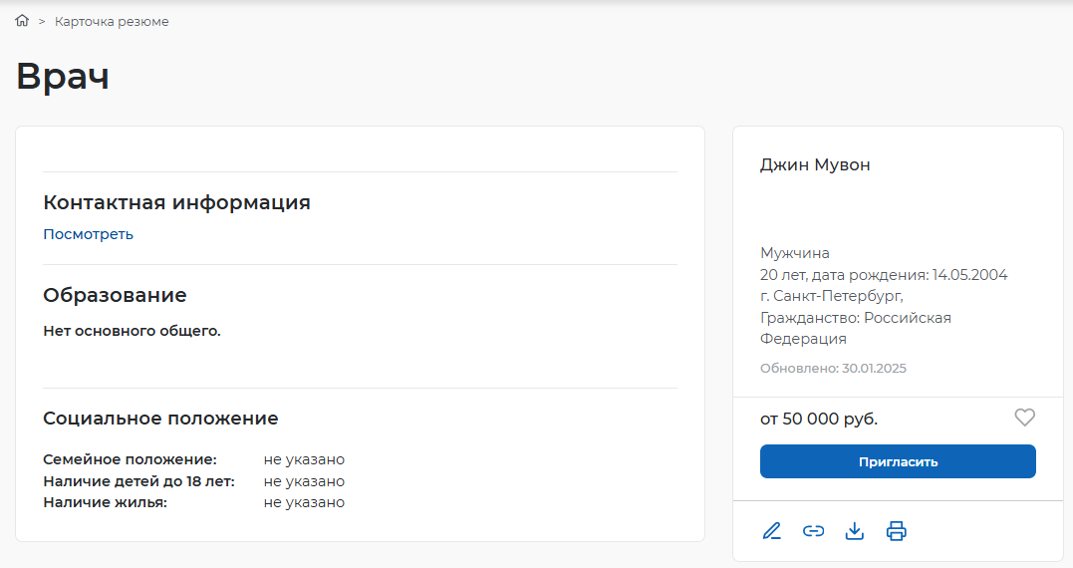
Рисунок 49 – Карточка резюме
В открывающимся приглашении на собеседование доступно заполнение полей:
- «Вакансия» – выбор значения из выпадающего списка;
- «Напишите сопроводительное письмо» – значение вводится с клавиатуры.
При установке переключателя «» в активное положение, необходимо также заполнить:
- «Дата собеседования» – выбор даты из календаря;
- «Время начала» – выбор значения из выпадающего списка;
- «Время окончания» – выбор значения из выпадающего списка;
- «Тип собеседования» - установка чекбокса рядом с типом собеседования;
- «Регион» – выбор значения из выпадающего списка;
- «Адрес» – выбор значения из выпадающего списка;
- «Дом» – значение вводится с клавиатуры;
- «Метро» – выбор значения из выпадающего списка.
При указании типа собеседования «Дистанционное собеседование» необходимо будет заполнить поля:
- «Дата собеседования» – выбор даты из календаря;
- «Время начала» – выбор значения из выпадающего списка;
- «Время окончания» – выбор значения из выпадающего списка;
- «Ссылка на видеоконференцию» – значение вводится с клавиатуры;
Для отправки приглашения на собеседование необходимо нажать на кнопку
«» (Рисунок 50).

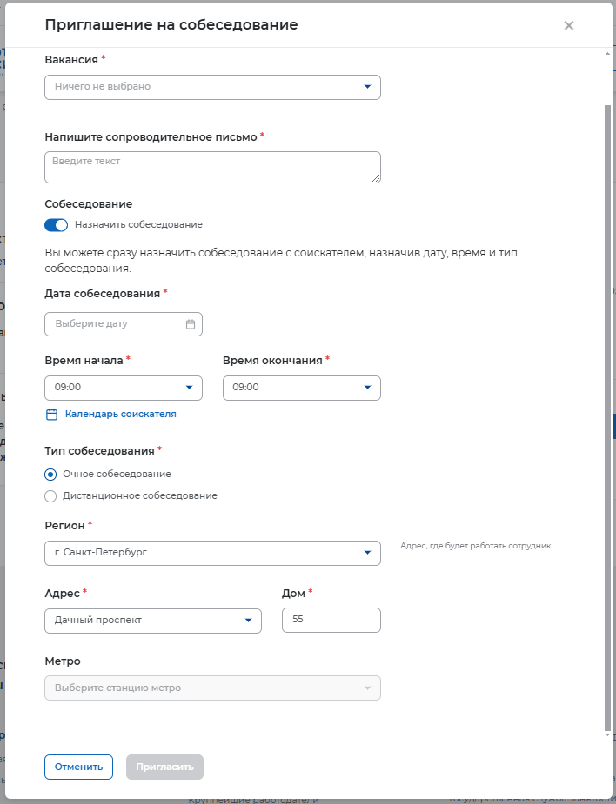
Рисунок 50 – Приглашение на собеседование
После нажатия на кнопку «» будет направлено приглашение для соискателя к взаимодействию, которое будет отображаться в разделе «Отклики и приглашения» (Рисунок 51).
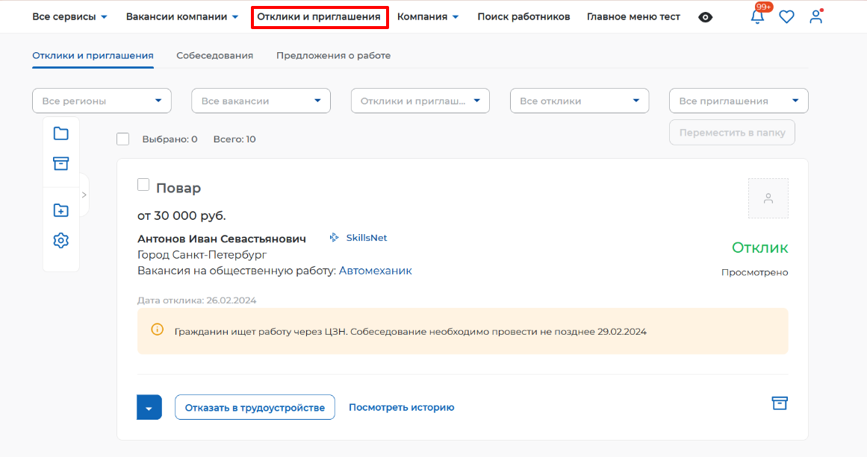
Рисунок 51 – Отклики и приглашения
Из раздела «Отклики и приглашения» у работодателя будет возможность назначать собеседования, предлагать работу и отказываться от взаимодействия с соискателем.
Если гражданин по данному резюме ищет работу через ЦЗН, то резюме будет информация, о сроках необходимости провести собеседование (Рисунок 52).
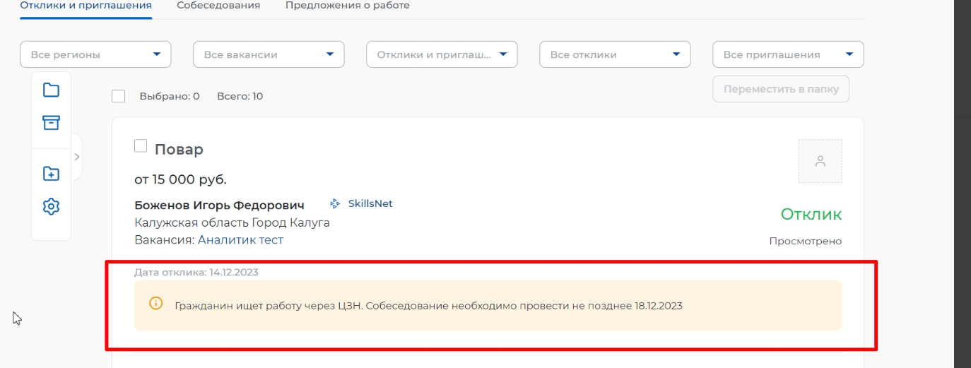
Рисунок 52 – Сроки проведения собеседования

Для того чтобы назначить собеседование (если оно не было назначено ранее при приглашении кандидата) для соискателя необходимо в личном кабинете работодателя рядом с откликом следует нажать на кнопку «» (Рисунок 53).
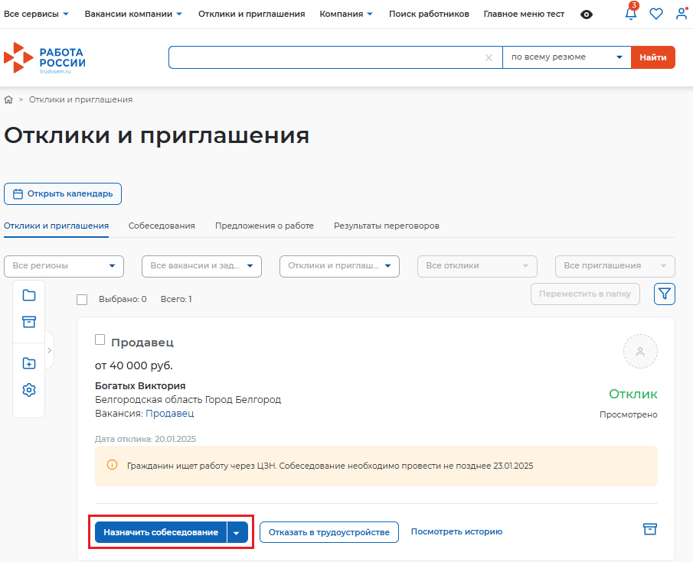
Рисунок 53 - Переход к назначению собеседования
На странице «Собеседование» необходимо заполнить следующие поля (Рисунок 54):
- «Дата собеседования» – выбор даты из календаря;
- «Время начала» – выбор значения из выпадающего списка;
- «Время окончания» – выбор значения из выпадающего списка;
- «Тип собеседования» - установка чекбокса рядом с типом собеседования;
- «Регион» – выбор значения из выпадающего списка;
- «Адрес» – выбор значения из выпадающего списка;
- «Дом» – значение вводится с клавиатуры;
- «Метро» – выбор значения из выпадающего списка;
- «Сопроводительное письмо» – значение вводится с клавиатуры.
При указании типа собеседования «Дистанционное собеседование» необходимо будет заполнить поля:
- «Дата собеседования» – выбор даты из календаря;
- «Время начала» – выбор значения из выпадающего списка;
- «Время окончания» – выбор значения из выпадающего списка;
- «Ссылка на видеоконференцию» – значение вводится с клавиатуры;
- «Сопроводительное письмо» – значение вводится с клавиатуры.
Для отправки информации гражданину о назначенном собеседовании необходимо нажать на кнопку «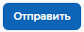». При этом откроется страница назначенного собеседования в статусе «Не подтверждено».
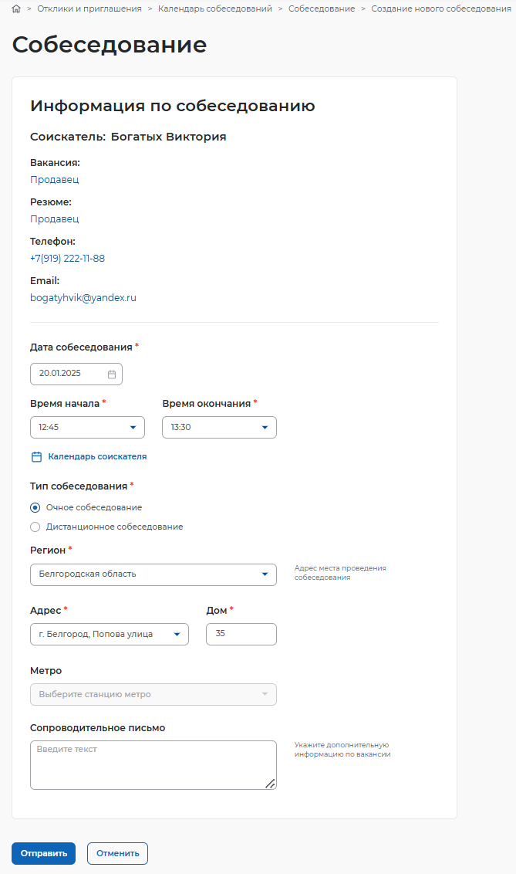
Рисунок 54 - Страница назначения собеседования

Принятие приглашения на собеседование в ЛК гражданина
Чтобы принять приглашение на собеседование в ЛК гражданина необходимо перейти в пункты меню → Отклики и приглашения → Собеседования. Для принятия приглашения на собеседование необходимо нажать на кнопку «» (Рисунок 55).
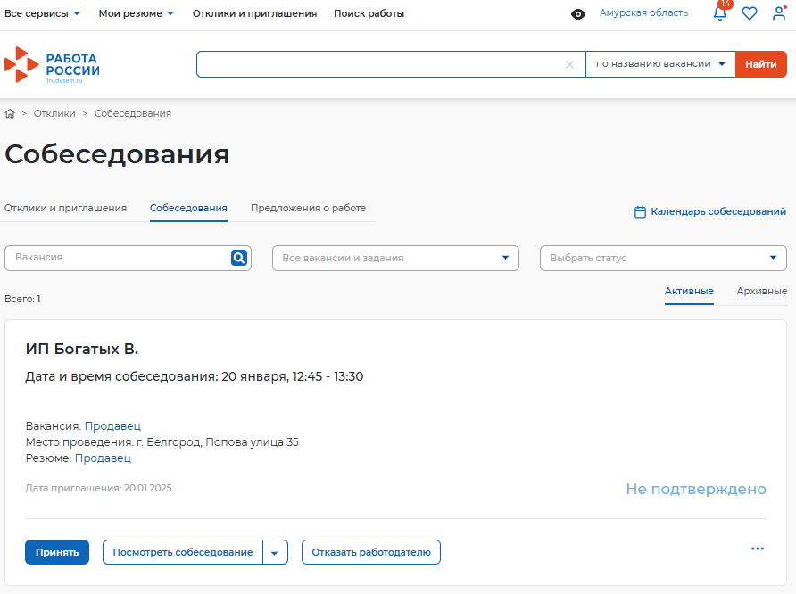
Рисунок 55 - Страница «Собеседования» в ЛК гражданина
В открывшемся окне следует нажать на кнопку «» (Рисунок 56).
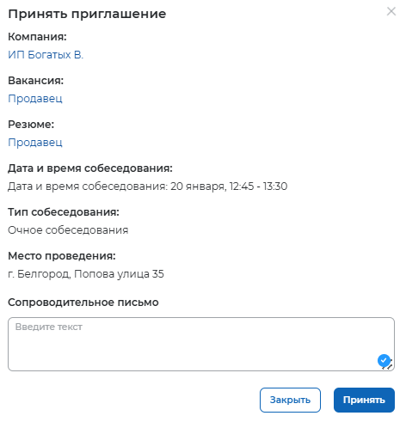
Рисунок 56 - Окно «Принять приглашение»
Согласие на проведение собеседования отправится работодателю, статус собеседования изменится на статус «Подтверждено».

Результаты проведения переговоров
Работодатель может указать результаты собеседования. Для этого необходимо в ЛК работодателя найти проведенное собеседование, нажать на «», выбрать значение «Собеседование проведено» (Рисунок 57).
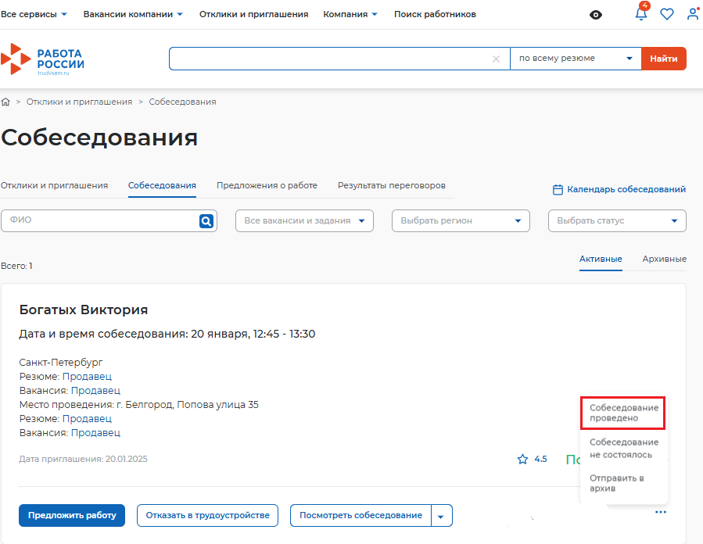
Рисунок 57 - Страница «Собеседования» в ЛК работодателя
В открывшемся окне следует указать результаты проведения собеседования и нажать на кнопку «» (Рисунок 58). Статус собеседования изменится на статус «Проведено».
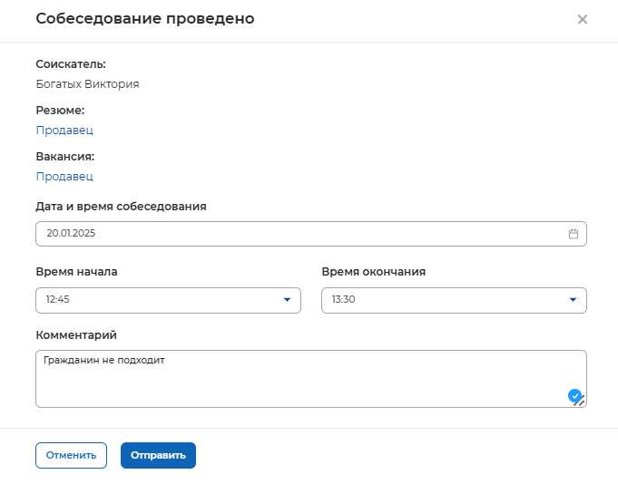
Рисунок 58 - Результаты проведения собеседования с гражданином
Для направления гражданину предложения о трудоустройстве необходимо нажать на кнопку «» (Рисунок 57).
На странице предложения о работе доступны для заполнения следующие поля:
- «Должность» – значение вводится с клавиатуры;
- «Зарплата в рублях» – значение вводится с клавиатуры;
- «Дата трудоустройства» – выбор даты из календаря;
- «Место работы» – значение вводится с клавиатуры;
- «Испытательный срок» – значение вводится с клавиатуры;
- «Комментарий» – значение вводится с клавиатуры.
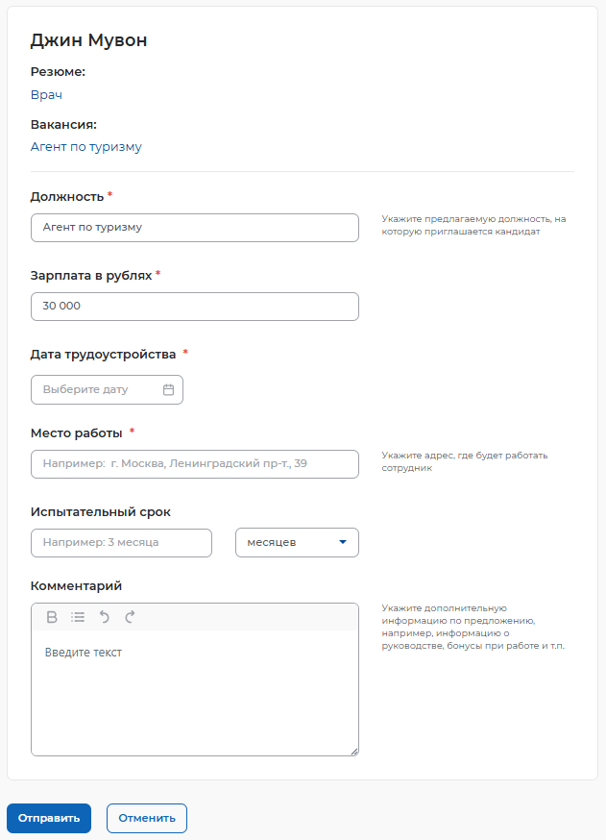
Рисунок 59 – Предложение о работе
Далее необходимо нажать на кнопку «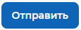».

Принятие предложения о работе соискателем
Из раздела «Предложения о работе» доступном в меню «Отклики и приглашения» соискатель сможет принимать или отклонять поступившие ему предложения (Рисунок 60).
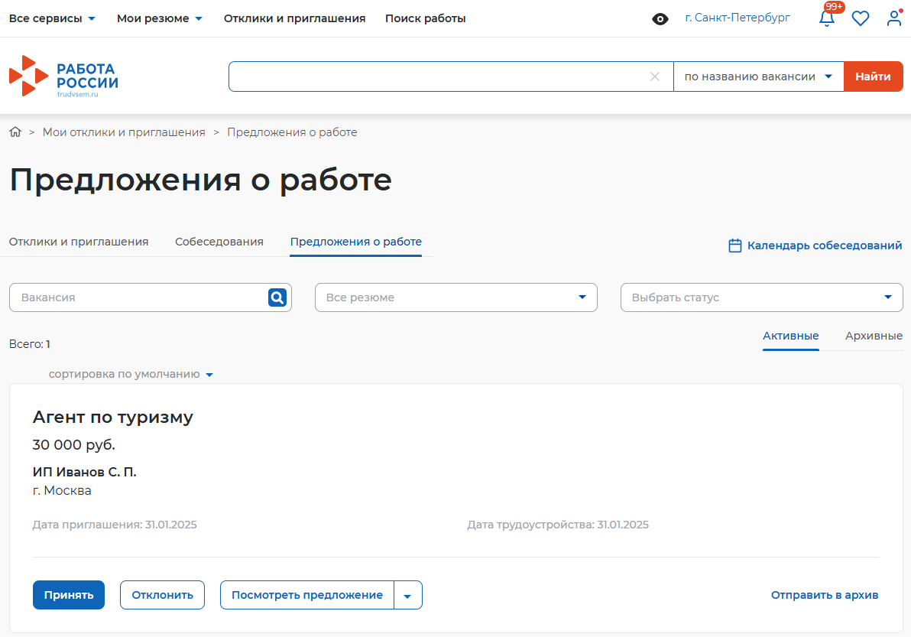
Рисунок 60 – Предложения о работе
Для принятия предложения о работе необходимо нажать на кнопку «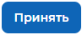» рядом с предложением о работе (Рисунок 60).
Заполнить поле «Сопроводительное письмо» в модальном окне (не обязательно) и нажать на кнопку «» (Рисунок 61).
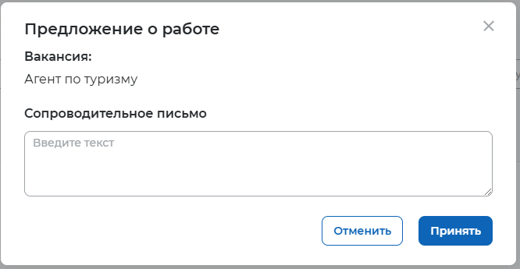
Рисунок 61 – Принять предложение о работе

Фиксация результатов проведенных переговоров
После сохранения списка резюме, работодателю необходимо подтвердить результаты проведенных переговоров.
На странице «Заявления» требуется нажать кнопку «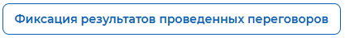» (Рисунок 62).
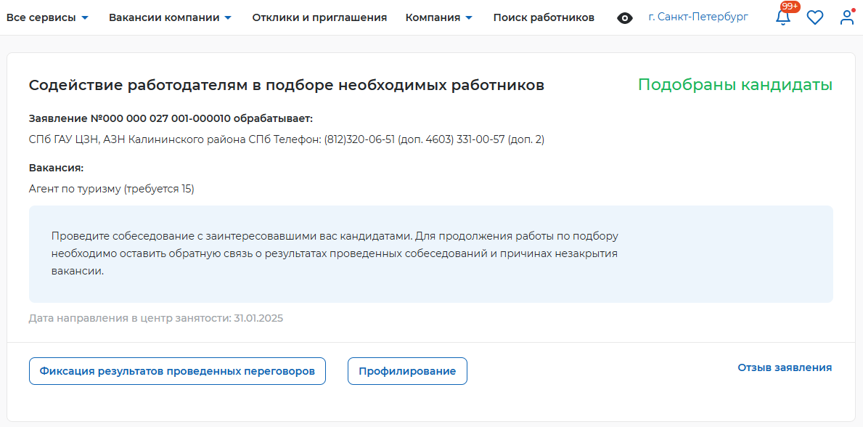
Рисунок 62 – Фиксация результатов проведенных переговоров
Если работодатель не выполнит задачу в течении 30 календарных дней, оказание МГП прекратится, статус заявления изменится на «Предоставлена».
При отсутствии подходящих кандидатов процесс подбора будет запущен повторно.
После отправки результатов собеседования с гражданином будет запущен процесс проверки количества трудоустроенных кандидатов.
Если количество трудоустроенных соответствует количеству рабочих мест в заявлении, оказание МГП прекращается. Статус заявления будет установлен на «Предоставлена».
Если количество трудоустроенных меньше количества рабочих мест в заявлении, процесс подбора кандидатов будет продолжен.

Рисунок 63 – Назначение собеседования

Заявление с типом «Организация собеседования с кандидатами на работу»
Подача заявления работодателем с типом «Организация собеседования с работодателем».

Анализ и корректировка перечня кандидатов
Процесс выполнения задачи «Анализ и корректировка перечня кандидатов аналогичен п. 4.2.

Сервис "Организация собеседования с кандидатами на работу"
При подборе кандидатов сотруднику ЦЗН поступает задача «Сервис "Организация собеседования с кандидатами на работу"».
Статус заявления в ЛК Работодателя изменится на «Подобраны кандидаты».
Для выполнения задачи «Сервис "Организация собеседования с кандидатами на работу"» необходимо нажать на наименование задачи в столбце «Этап» (Рисунок 64).
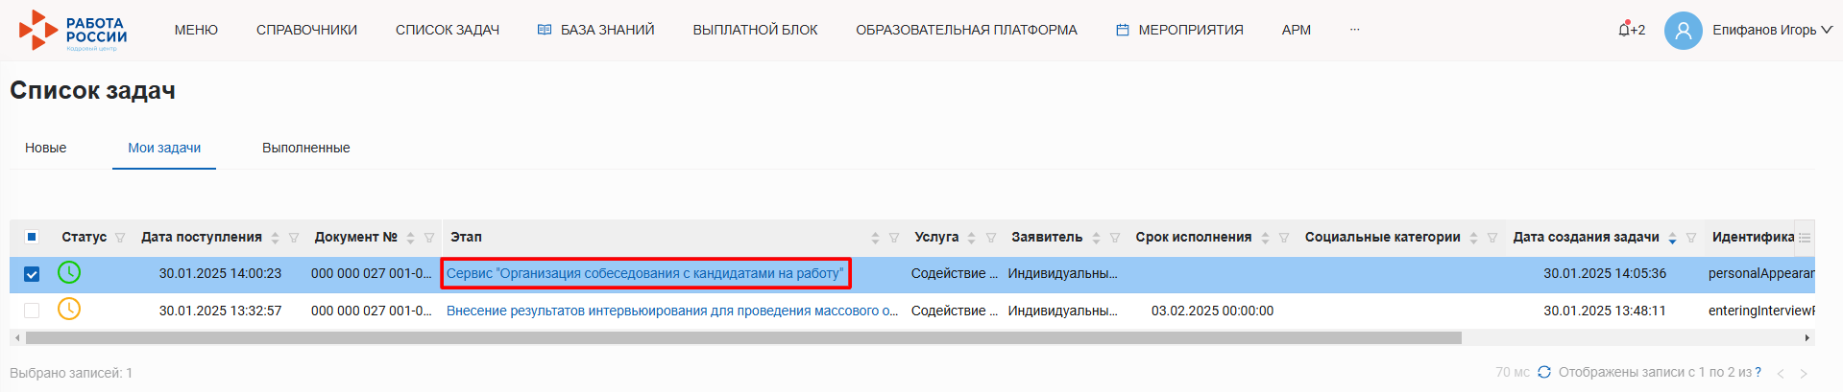
Рисунок 64 – Задача «Сервис "Организация собеседования с кандидатами на работу"»
В задаче «Сервис "Организация собеседования с кандидатами на работу"» сотруднику ЦЗН необходимо создать мероприятие на проведение собеседования по кнопке «» (Рисунок 65).
Процесс создания мероприятий описан в инструкции по работе с организацией мероприятий в том числе ярмарок.
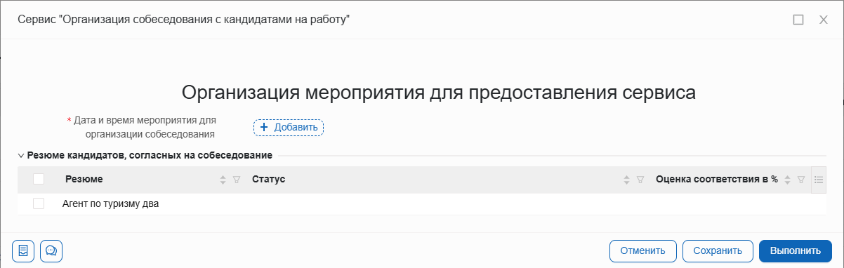
Рисунок 65 – Сервис «Организация собеседования с кандидатами на работу»

Список резюме
В дату собеседования, указанную при назначении мероприятия сотрудником ЦЗН, у работодателя в личном кабинете будет сформирована задача «Список резюме».
Процесс предложения трудоустройства гражданина описан в п. 4.3 - 4.8 настоящей инструкции.

Заявление с типом «Массовый отбор кандидата на работу»

Анализ и корректировка перечня кандидатов. Массовый подбор
Для выполнения задачи «Анализ и корректировка перечня кандидатов» необходимо нажать на наименование задачи в столбце «Этап» (Рисунок 66).
При заполнении заявления на оказание услуги работодателю предоставляется возможность выбрать взаимодействие с сотрудником ЦЗН:
- предварительный отбор;
- массовый отбор.
При успешном осуществлении автоматического подбора кандидатов с помощью искусственного интеллекта в задаче в таблице «Резюме» содержится перечень кандидатов с проставленным «Способом подбора» – «Система». При выборе предварительного отбора работодатель дает свое согласие на предварительную проработку списка резюме кандидатов (сотрудник ЦЗН отдельно проговаривает с работодателем), подходящих под вакансию, с сотрудником ЦЗН с учетом ключевых требований работодателя к кандидатам. Сотрудник ЦЗН предварительно связывается с подобранными кандидатами для подтверждения их готовности рассмотреть вакансию работодателя и для сбора дополнительной информации.
Для просмотра и подбора подходящих кандидатов в ЛК сотрудника СЗН следует выбрать задачу «Анализ и корректировка перечня кандидатов».
Рисунок 66 – Задача «Анализ и корректировка перечня кандидатов»
В задаче «Анализ и корректировка перечня кандидатов» доступны вкладки (Рисунок 67):
- «Подобранные резюме», вкладка содержит:
- таблицу «Резюме»;
- чекбокс «Требуется уточнение критериев подбора»;
- «История подбора резюме».
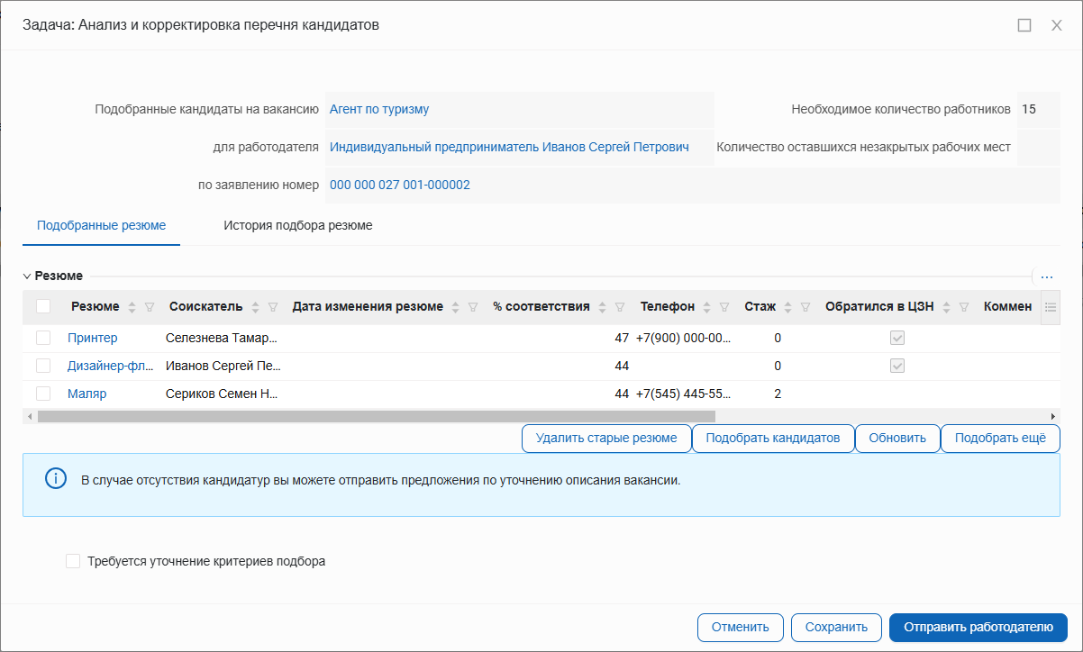
Рисунок 67 – Задача «Анализ и корректировка перечня кандидатов»
Если в таблице присутствуют неподходящие резюме, то их необходимо удалить. Для этого установите отметку рядом с соискателем и нажмите на «» (Рисунок 67).
Так же возможно удалить из списка резюме, что не обновлялись более месяца, нажав на кнопку «».
Для сотрудника ЦЗН предоставлена возможность автоматического подбора резюме средствами искусственного интеллекта – нажав на кнопку «», а также возможность ручного подбора – нажав на кнопку «».
В случае ручного подбора резюме откроется страница поиска резюме соискателей на Портале (Рисунок 70). С помощью фильтров можно найти резюме по заданным критериям.
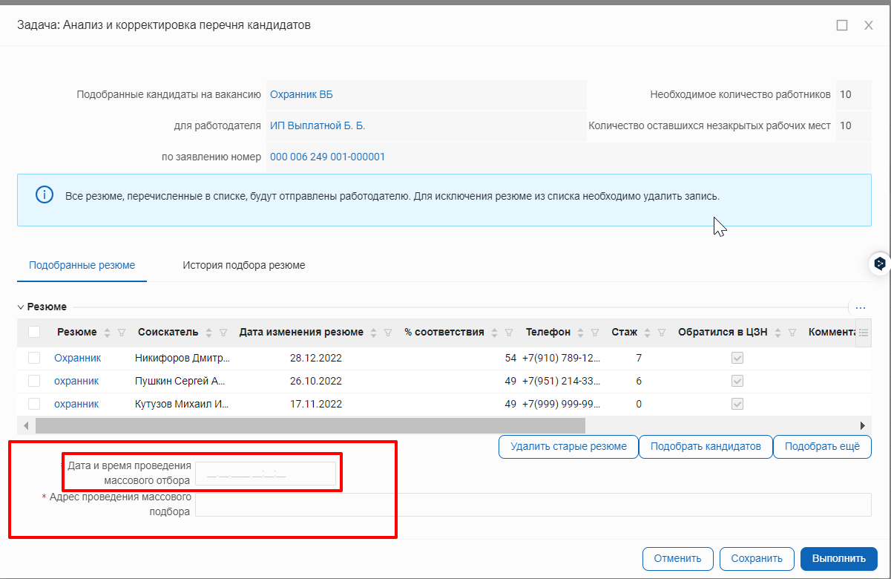
Рисунок 68 – Задача «Анализ и корректировка перечня кандидатов»
Для автоматического подбора дополнительных резюме кандидатов при помощи ИИ необходимо нажать на кнопку «Подобрать ещё». Для ручного подбора резюме кандидатов необходимо нажать на кнопку «Подобрать кандидатов». Чтобы удалить из списка резюме, которые давно не обновлялись, необходимо нажать на кнопку «Удалить старые резюме».
При просмотре резюме кандидатов из списка подобранных резюме, сотрудник ЦЗН может указать комментарий (Рисунок 69).
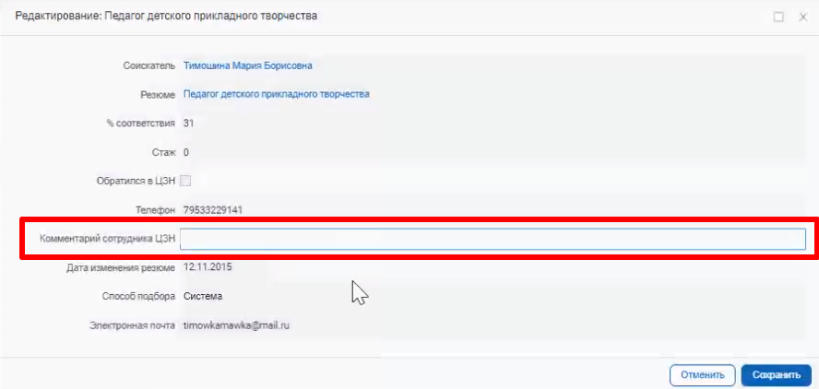
69 – Комментарий сотрудника ЦЗН

Рисунок 70 – Страница поиска резюме на Портале
Для добавления резюме в список подобранных резюме необходимо нажать на кнопку «» и далее на кнопку «» для подтверждения действия (Рисунок 71).
Рисунок 71 – Окно подтверждения
Страницу поиска резюме следует закрыть. Чтобы подобранные вручную кандидаты отобразились в таблице необходимо нажать на кнопку «» (Рисунок 67).
При подборе резюме необходимо перейти внутрь каждого подобранного резюме, нажав на ФИО соискателя и указать результат согласования с гражданином. В карточке резюме доступна информация для ознакомления (Рисунок 72):
- «Соискатель» – личное дело гражданина;
- «Резюме» – резюме гражданина;
- «% соответствия»;
- «Стаж»;
- чекбокс «Обратился в ЦЗН»;
- «Телефон»;
- «Дата изменения резюме»;
- «Способ подбора»;
- «Электронная почта».
Необходимые для заполнения сотрудником ЦЗН поля (Рисунок 72):
- «Комментарий сотрудника ЦЗН» – значение вводится с клавиатуры.
Для сохранения указанных результатов согласования необходимо нажать на кнопку
«».
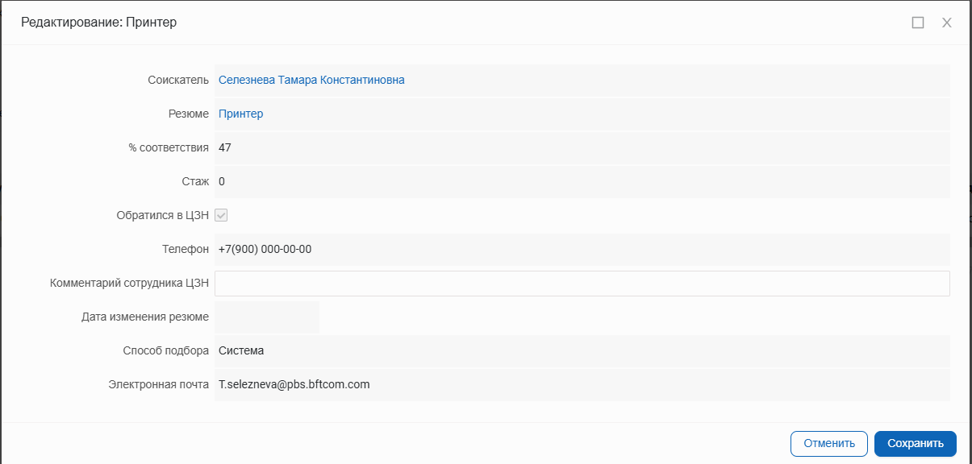
Рисунок 72 – Согласование с соискателем
При выполнении задачи с пустым списком задача «Анализ и корректировка перечня кандидатов» сформируется повторно через 2 рабочих дня.
При выполнении задачи «Анализ и корректировка перечня кандидатов» с пустым списком кандидатов более 3 раз, сервис «Массовый отбор» перейдет в статус «Предоставлен». Работодателю будет направлено уведомление о досрочном прекращении оказания сервиса.
Если системой выявлена необходимость дальнейшего подбора кандидатов, будет запущен процесс подбора описанный в п. 4 настоящей инструкции.
Если подбор кандидатов работодателю не требуется, то статус МГП изменится на «Предоставлена».

Внесение результатов интервьюирования для проведения массового отбора
Сотрудник ЦЗН поступает следующая по процессу задача «Внесение результатов интервьюирования для проведения массового отбора». Для выполнения данной задачи необходимо нажать на наименование задачи в столбце «Этап» (Рисунок 73).
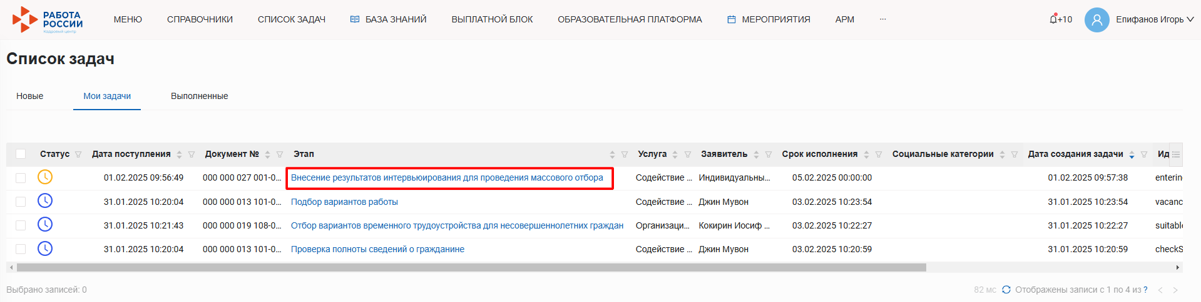
Рисунок 73 - Задача «Внесение результатов интервьюирования для проведения массового отбора»
В задаче «Внесение результатов интервьюирования для проведения массового отбора» будут доступны резюме подобранных кандидатов для проведения предварительного интервьюирования и внесения результатов (Рисунок 74).
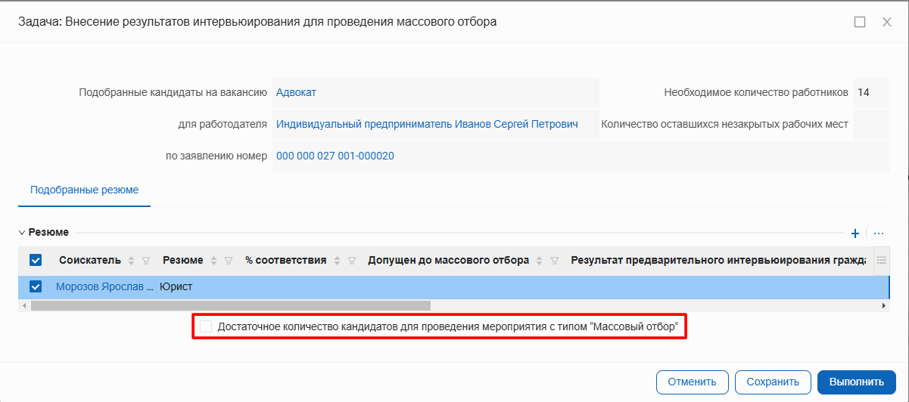
Рисунок 74 - Задача «Внесение результатов интервьюирования для проведения массового отбора»
По итогам проведения предварительного интервьюирования кандидатов из списка «Резюме», сотруднику ЦЗН необходимо перейти внутрь каждого резюме и указать результат из справочника, а также указать, допущен ли гражданин до массового отбора.
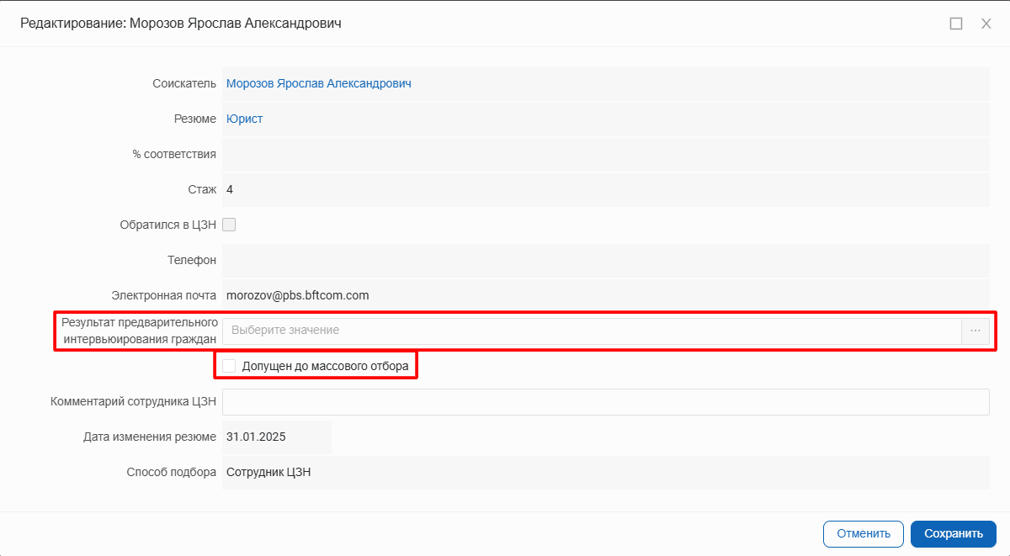
Рисунок 75 – Результаты предварительного интервьюирования
Если подобрано достаточно кандидатов для проведения массового отбора, то необходимо проставить чекбокс напротив «Достаточное количество кандидатов для проведения мероприятия с типом «Массовый отбор» (Рисунок 74).
Для выполнения задачи следует нажать на кнопку «».
При выполнении задачи «Внесение результатов интервьюирования для проведения массового отбора», будет запущен процесс проверки подходящих и согласованных кандидатов для массового отбора с возможными результатами:
- «Нет» – статус сервиса «Массовый отбор» изменится на «Предоставлен». Работодателю будет направлено уведомление о досрочном прекращении оказания сервиса и отсутствии кандидатов для массового отбора. Системой будет проведена проверка о необходимости дальнейшего оказания МГП;
- «Да» – будет запущена проверка на проставление чекбокса «Достаточное количество кандидатов для проведения мероприятия с типом «Массовый отбор».
При проверке системой о принятом сотрудником ЦЗН решении о достаточном количестве кандидатов для проведения мероприятия с типом «Массовый отбор», возможны следящие результаты:
- Кандидатов недостаточно – работодателю будет направлено уведомление о недостаточном количестве кандидатов для оказания сервиса «Массовый отбор» и досрочном прекращении. Статус сервиса изменится на «Предоставлен». Будет сформирован список подобранных кандидатов и направлен работодателю в задаче «Список резюме». Процесс трудоустройства описан в п. 4.3 - 4.8 настоящей инструкции.
- Кандидатов достаточно – будет запущена следующая по процессу «Массовый отбор» задача.

Организация проведения МО с участием работодателя
Сотруднику ЦЗН поступает задача «Организация проведения МО с участием работодателя».
Для выполнения задачи «Организация проведения МО с участием работодателя» необходимо нажать на наименование задачи в столбце «Этап».
В задаче «Организация проведения МО с участием работодателя» сотруднику ЦЗН необходимо создать мероприятие на проведение собеседования по кнопке «» (Рисунок 76).
Процесс создания мероприятий описан в инструкции по работе с организацией мероприятий в том числе ярмарок.
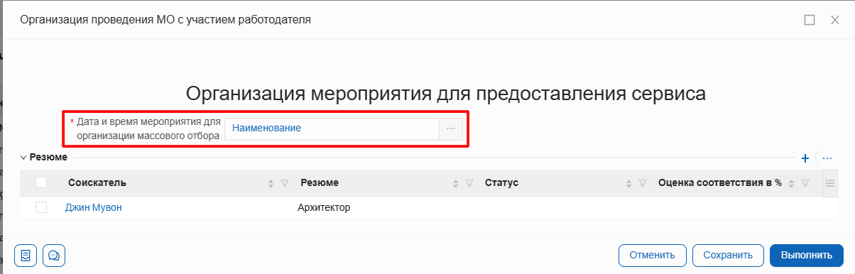
Рисунок 76 – Сервис «Организация собеседования с кандидатами на работу»

Внесение результатов проведения массового отбора
Далее, в назначенную дату массового отбора, в разделе «Мои задачи» появится задача «Внесение результатов проведения массового отбора». Необходимо нажать на наименование задачи, выделенное голубым цветом (Рисунок 77).
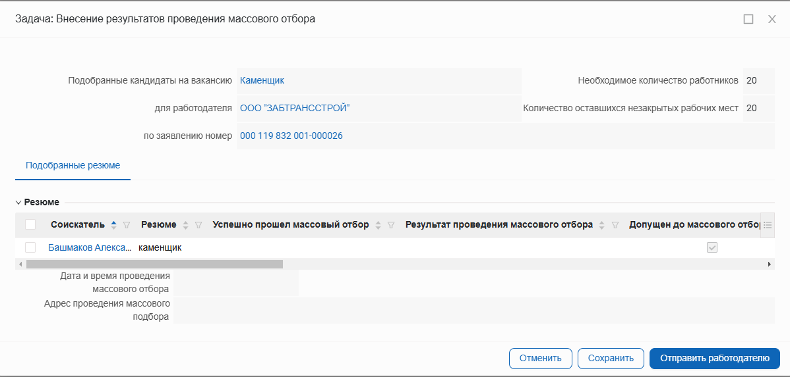
Рисунок 77 – Задача «Внесение результатов проведения массового отбора»
В задаче «Внесение результатов проведения массового отбора» сотруднику ЦЗН необходимо перейти в карточку каждого кандидата нажатием на ФИО в поле «Соискатель» для заполнения полей (Рисунок 78):
- «Комментарий сотрудника СЗН» – значение вводится с клавиатуры;
- «Результат проведения массового отбора» – заполняется из справочника нажатием на кнопку «».
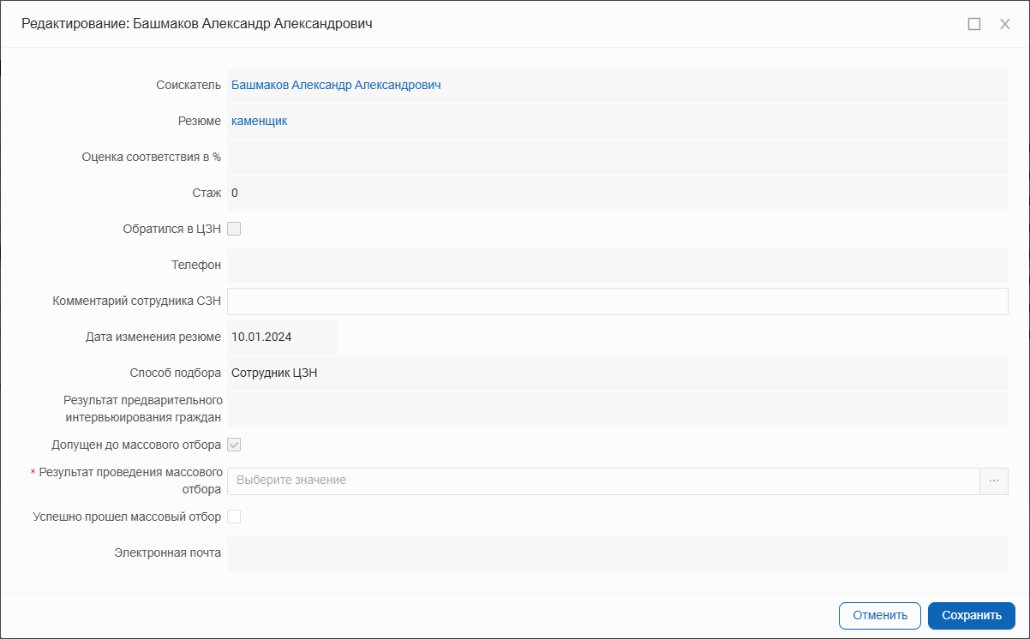
Рисунок 78 – Результат проведения массового отбора
При выполнении задачи «Внесение результатов проведения массового отбора» работодателю будет направлен отчет о проведении массового отбора по каждому кандидату. Статус сервиса изменится на «Предоставлен».
В ЛК Работодателя будет сформирована задача «Список резюме», работа с данной задачей описана в п. 4.3 - 4.8 настоящей инструкции.

Уточнение критериев подбора работников
Запуск процесса «Уточнение критериев подбора работников» возможен сотрудником ЦЗН в задаче «Анализ и корректировка перечня кандидатов» при пустом подборе кандидатов и проставлении чекбокса «Требуется уточнение критериев подбора» (Рисунок 79).
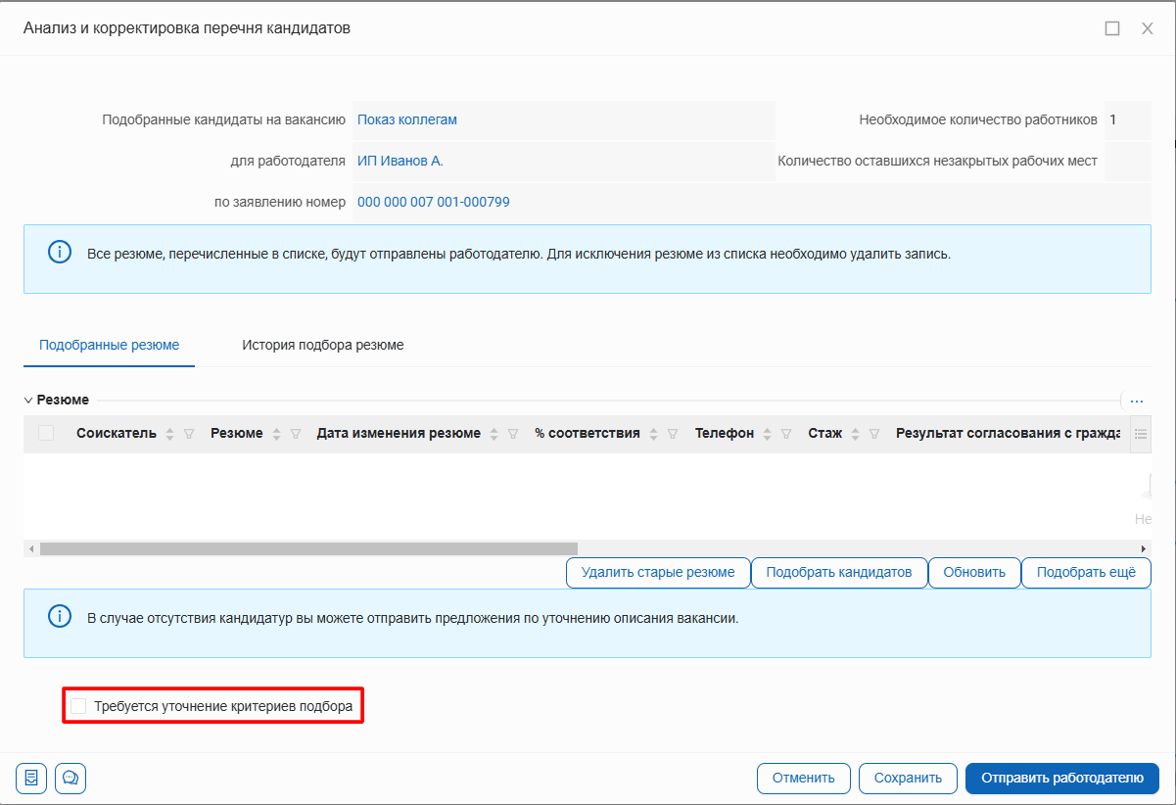
Рисунок 79 – Требуется уточнение критериев подбора
Так же данный процесс будет запущен автоматически, если задача «Анализ и корректировка перечня кандидатов» была выполнена с пустым списком кандидатов более 4 раз. Направить уточнение критериев подбора возможно один раз за время оказания МГП.
При заявлении с типом «Массовый отбор кандидатов на работу» запуск уточнения критериев подбора возможен только при проставлении чекбокса «Требуется уточнение критериев подбора», если задача «Анализ и корректировка перечня кандидатов» была выполнена с пустым списком кандидатов не более 2 раз.

Уточнение критериев подбора необходимых работников
Для выполнения задачи «Уточнение критериев подбора необходимых работников» необходимо нажать на наименование задачи в столбце «Этап».
Сотрудник ЦЗН может указать предложения для работодателя по корректировке вакансии. Уточнение критериев подбора можно направить работодателю только 1 раз.
В случае отказа работодателя от внесения изменений в вакансию, в ЛК сотрудника СЗН вновь появится задача «Анализ и корректировка перечня кандидатов», которая будет формироваться раз в сутки в течение месяца. Если в течение месяца работодателю не будет предложен хотя бы один кандидат, то статус заявления изменится на статус «Прекращена».
В случае если набралось достаточное количество кандидатов для проведения мероприятия с типом «Массовый отбор» сотруднику СЗН необходимо организовать мероприятие для предоставления сервиса. Если необходимо выбрать существующее мероприятие, то сотруднику СЗН необходимо выбрать мероприятие в поле «Дата и время мероприятия для организации массового отбора», а в случае необходимости создания нового мероприятия необходимо перейти на вкладку «Новые мероприятия» и перейти к созданию мероприятия.
В задаче «Уточнение критериев подбора необходимых работников» будут следующие поля (Рисунок 80):
- «Наименование вакансии»;
- «Регион»;
- «Профессия»;
- «Необходимое количество работников»;
- «Контактное лицо»;
- «Телефон»;
- «Email».
Сотруднику ЦЗН доступны следующие поля для указания комментария о необходимых изменениях (Рисунок 80):
- «Необходимое количество работников»;
- «Контактное лицо»;
- «Телефон»;
- «Email».
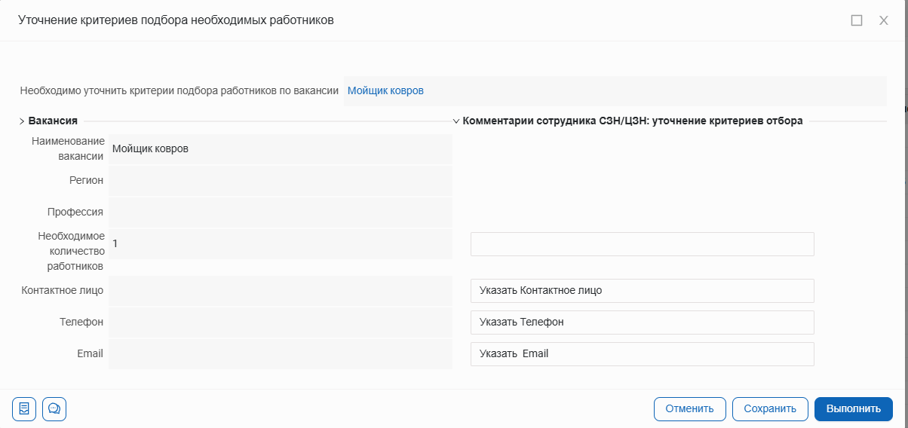
Рисунок 80 - Уточнение критериев подбора необходимых работников
Для выполнения задачи следует нажать на кнопку «».

Внесение изменений в вакансию
Работодателю необходимо ознакомиться со списком направленных рекомендаций по внесению изменений в вакансию (Рисунок 81).
Посмотреть назначенную задачу «Внесение изменений в вакансию» можно следующим способом:
- нажмите на рядом с пунктом верхнего меню → Все сервисы → Услуги центра занятости → Заявления.
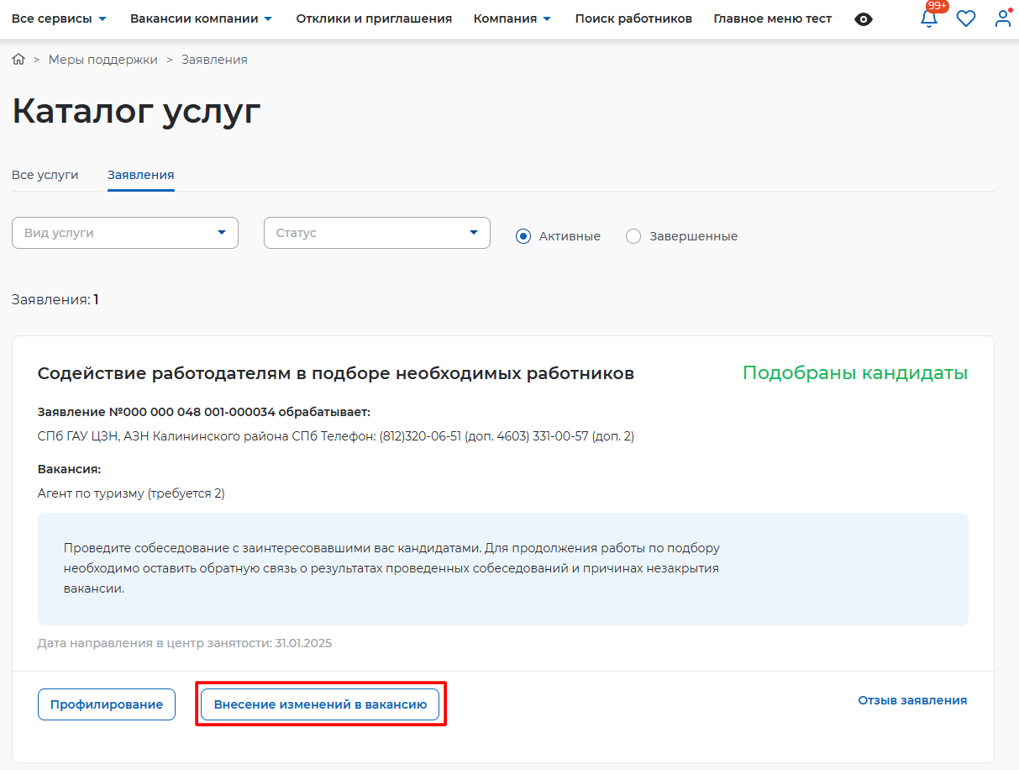
Рисунок 81 – Внесение изменений в вакансию
На странице внесения изменений в вакансию работодатель сможет ознакомиться с комментариями сотрудника ЦЗН и при нажатии на кнопку «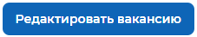» будет открыта страница редактирования указанной вакансии (Рисунок 82).
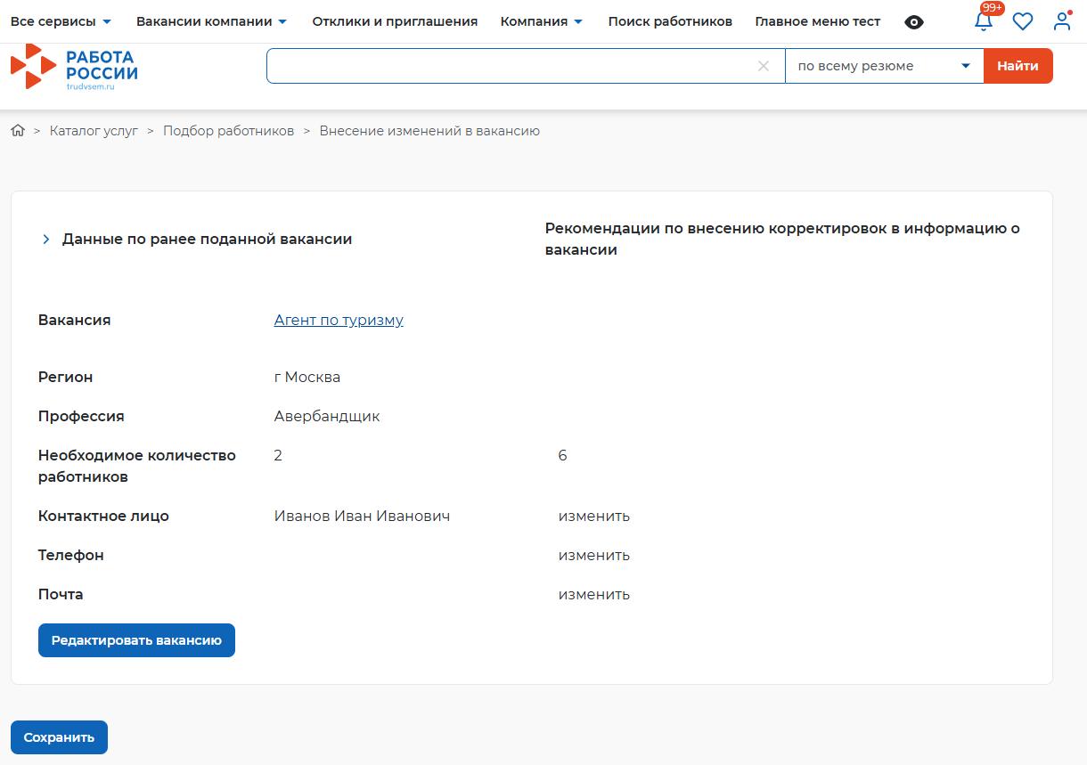
Рисунок 82 – Внесение изменений в вакансию
Для отправки результатов внесения изменений работодателю необходимо нажать на кнопку «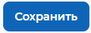».
Работодателю необходимо выполнить задачу «Внесение изменений в вакансию» в течении 3 рабочих дней.
При отказе работодателя от внесения изменений, системой будет осуществлена проверка на дату подачи заявления.
Если с даты подачи заявления прошло более 30 дней:
- Если прошло более 30 дней с момента принятия заявления и работодателю ранее направлялся список кандидатов, статус заявления изменится на конечный «Предоставлен»;
- Если прошло более 30 дней с момента принятия заявления и работодателю не направлялся список кандидатов, статус заявления изменится на конечный «Прекращена»;
Если даты подачи заявления прошло менее 30 дней, процесс подбора кандидатов будет запущен повторно.
При внесении изменений работодателем в вакансию, статус заявления изменится на «Внесены изменения», процесс подбора вакансий будет запущен повторно.

Раздел «Поиск работников»

Пункт меню «Поиск работников»
При выборе пункта меню «Поиск работников» осуществится переход на страницу поиска резюме соискателей (Рисунок 83).
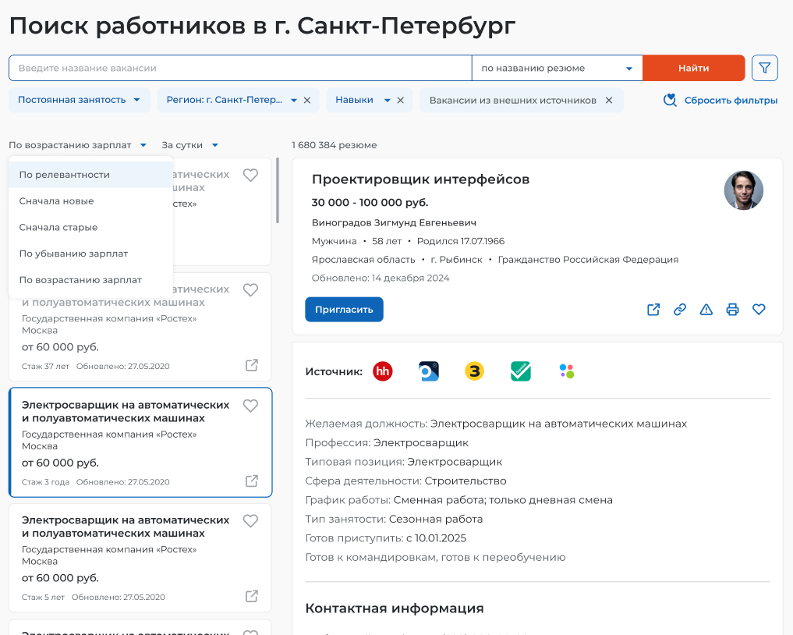
83 – Страница расширенного поиска резюме
Страница содержит:
- строку поиска;
- кнопки «Сбросить фильтр», «Все фильтры»;
- ссылки «Постоянная занятость», «Краткосрочная занятость»;
- окно для отображения данных, отобранных в результате поиска и фильтрации.

Простой поиск
Простой поиск резюме возможен по следующим параметрам:
- по всему резюме (данный способ поиска выбран по умолчанию). При выборе данного критерия в результатах поиска отображаются все резюме, где в названии, описании содержится поисковый запрос;
- по названию резюме. При выборе данного критерия в результатах поиска отображаются только те резюме, где в названии содержится поисковый запрос. При этом не учитывается, содержится ли запрос в описании резюме;
- по описанию резюме. При выборе данного критерия в результатах поиска отображаются только те резюме, где в описании содержится поисковый запрос. При этом не учитывается, содержится ли запрос в названии резюме.
Для переключения показателя поиска пользователю необходимо выбрать нужный показатель справа от строки поиска.
После ввода запроса в поисковую строку и нажатия на кнопку «Найти» осуществляется поиск резюме по выбранному критерию поиска.
Результат поиска отображается на странице в виде списка резюме и карточки выбранного резюме (рисунок 83).
Если по запросу не найдено ни одного резюме, следует убедиться, что в нем нет орфографических ошибок. Если результат опять будет нулевым, можно воспользоваться поиском только по поисковым критериям, оставив поисковую строку пустой.

Поиск резюме по критериям
Для поиска резюме с использованием критериев отбора необходимо нажать на кнопку «Все фильтры», в результате появится окно с параметрами фильтрации.
Представлен пример окна для поиска резюме соискателей (работников) на постоянную занятость, − для поиска резюме соискателей (работников) на краткосрочную занятость.
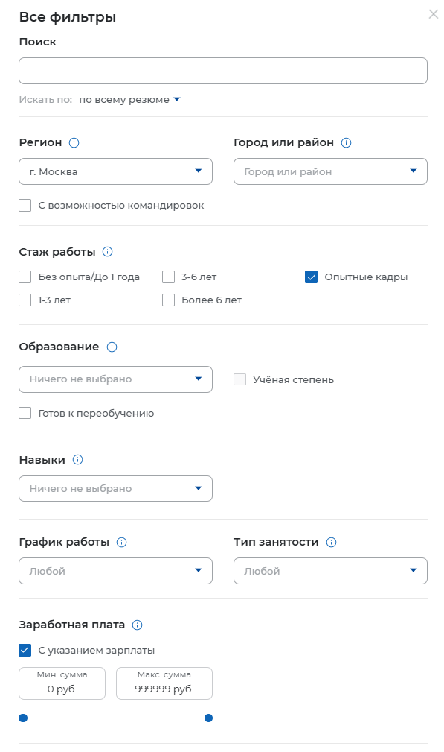
84 – Критерии поиска резюме работников на постоянную занятость (часть 1)

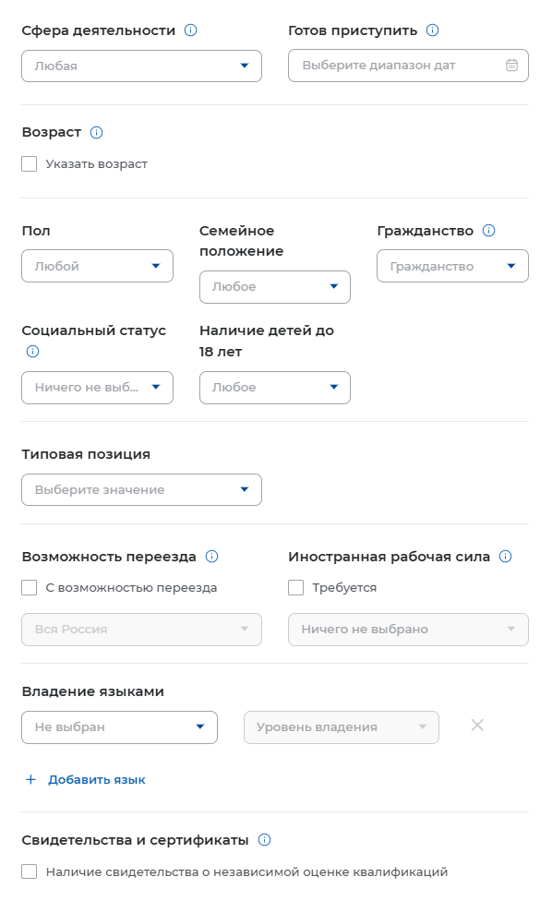
85 – Критерии поиска резюме работников на постоянную занятость (часть 2)
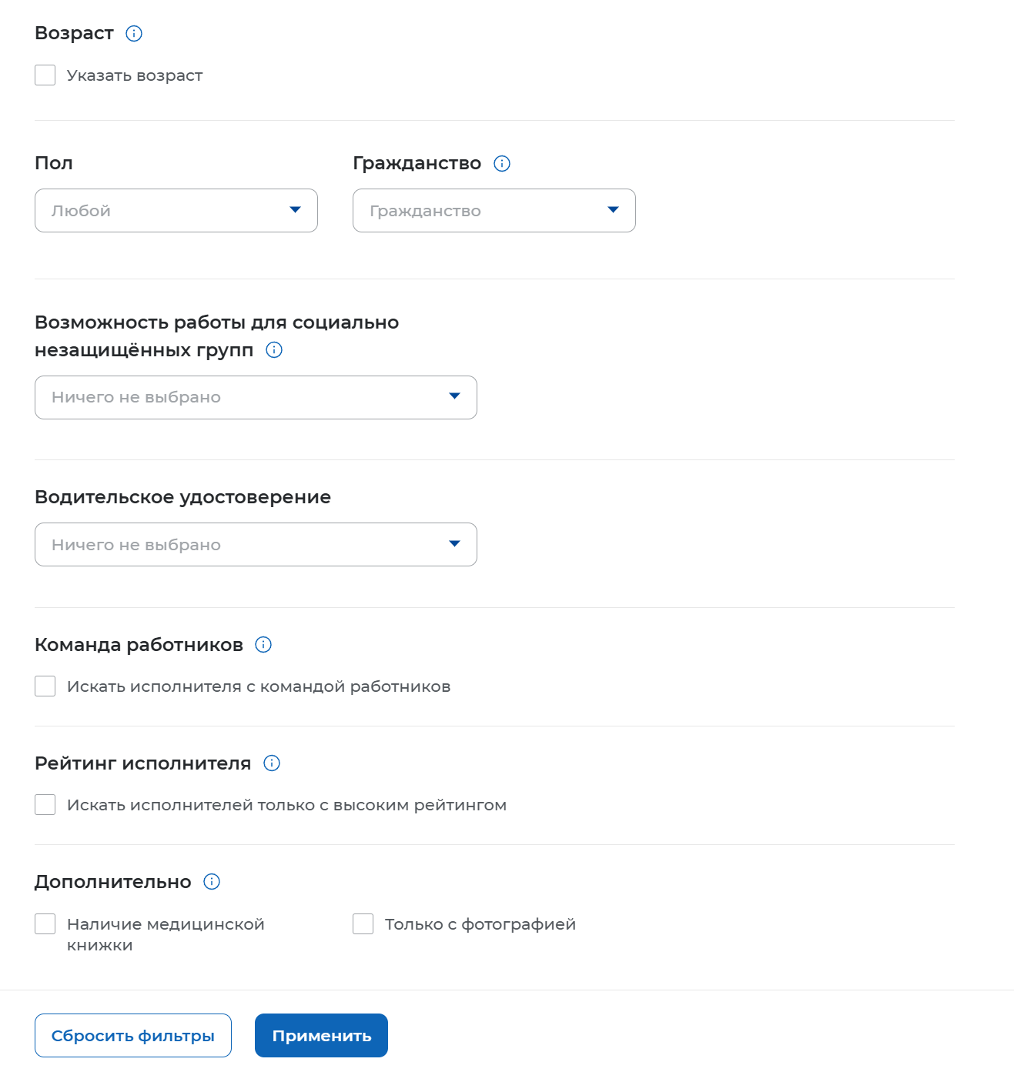
86 – Критерии поиска резюме работников на постоянную занятость (часть 3)
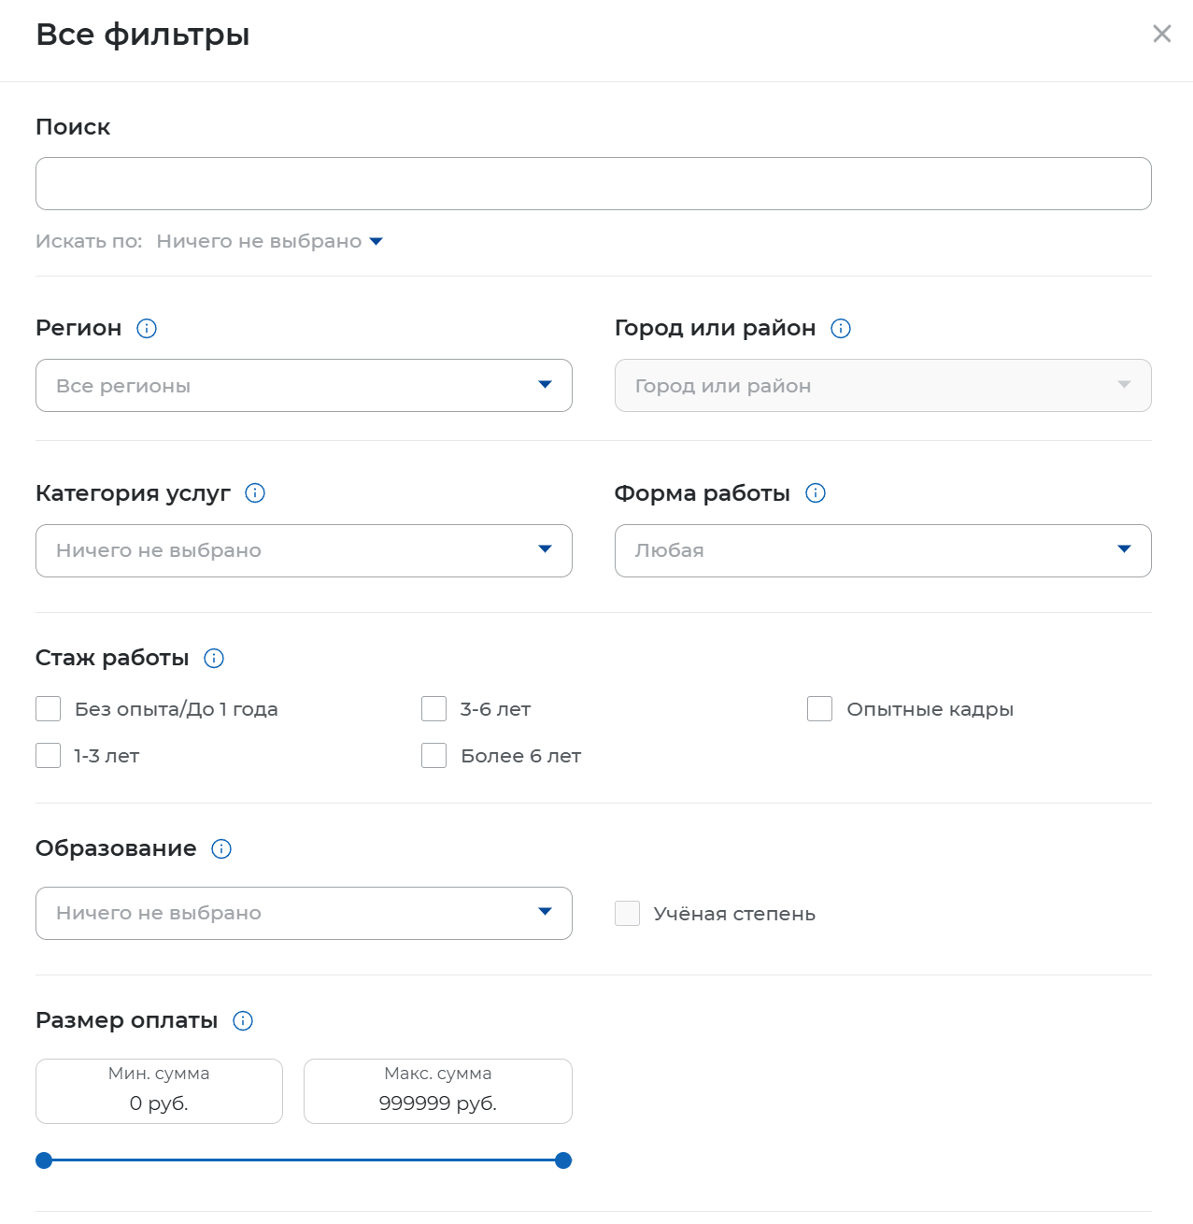
87 – Критерии поиска работников на краткосрочную занятость
Для фильтрации списка резюме по выбранным критериям поиска пользователю необходимо нажать на кнопку «Применить», для сброса всех настроек поиска – кнопку «Сбросить фильтры».
После выбора критериев поиска и нажатия на кнопку «Применить» отобразится кнопка «Добавить в автопоиски».
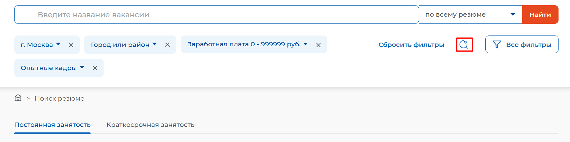
88 – Кнопка «Добавить в автопоиски»
При нажатии на кнопку «Добавить автопоиски» критерии поиска сохраняются (автоматически создается подписка на рассылку результатов на email пользователя), автопоиск становится доступным для выбора в списке автопоисков текущего пользователя на странице «Избранное», вкладка «Автопоиск» (Рисунок 88).

Результаты поиска
Над списком резюме отображаются:
- количество найденных резюме;
- фильтр для отбора резюме по времени их публикации;
- фильтр для отбора резюме по релевантности, дате, заработной плате.
Каждое резюме в списке содержит следующие данные:
- название резюме;
- наименование последнего места работы;
- заработная плата;
- фото соискателя (работника);
- место жительства соискателя (работника)»;
- дата публикации/обновления резюме;
- кнопка «» (добавить в избранное) при нажатии на кнопку она меняет цвет на голубой, резюме добавляется на страницу «Избранное»;
- кнопка «» (открыть в новой вкладке) при нажатии на кнопку осуществится переход на страницу с карточкой резюме.

Карточка резюме
Карточка резюме доступна пользователю на странице поиска и на отдельной странице.
Карточка резюме отображается на странице поиска резюме справа от списка вакансий (Рисунок 89).
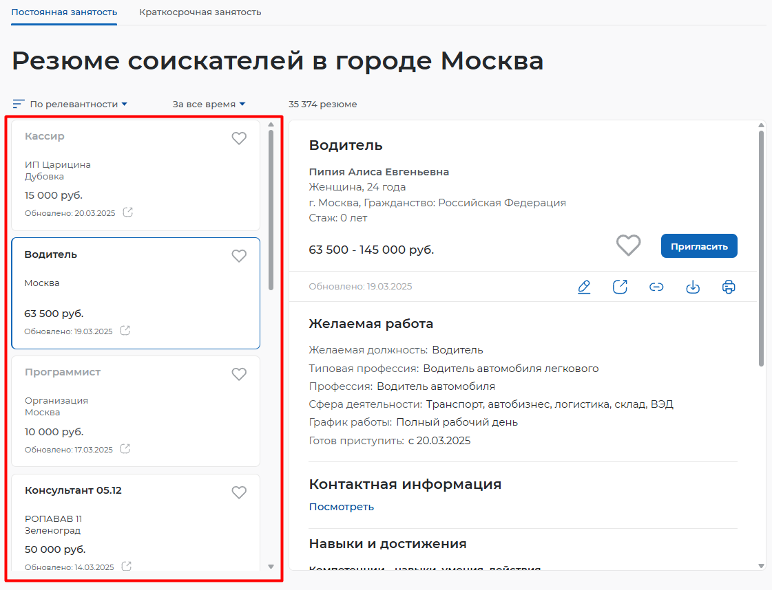
89 – Список резюме в России
Для просмотра карточки резюме необходимо выбрать из списка интересующее резюме и нажать на его название (Рисунок 90).
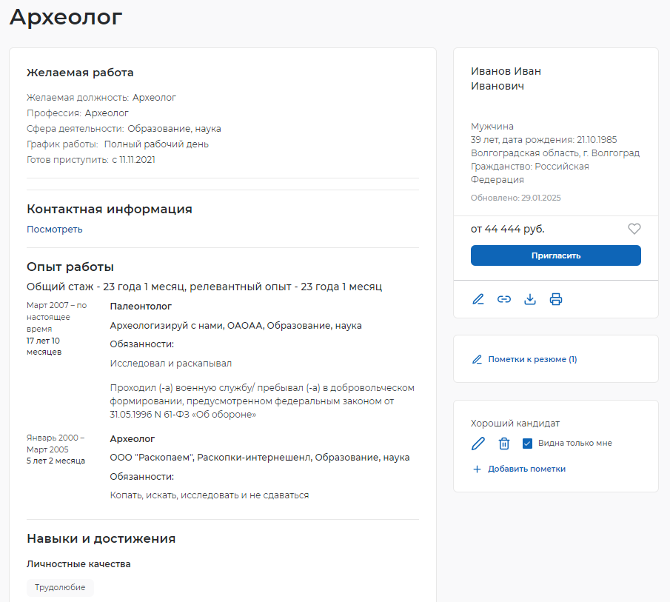
90 – Карточка резюме
Карточка резюме для постоянной занятости содержит следующую информацию:
- наименование резюме;
- наименование компании, в которой работал или в которой работает по настоящее время соискатель (работник);
- наименование бренда компании
- ФИО соискателя (работника);
- фото соискателя (работника);
- пол;
- возраст;
- регион;
- гражданство;
- основание работы;
- стаж работы;
- желаемая заработная плата;
- дата публикации компании;
- сфера деятельности;
- профессия;
- работает сейчас / готов приступить к работе с;
- контактная информация;
- опыт работы;
- навыки;
- достижения;
- результаты профессиональных тестов;
- предпринимательская деятельность и иная занятость;
- готов к командировкам;
- готов к переобучению;
- готов к переезду;
- опытные кадры;
- образование;
- дополнительное образование;
- пожелания к вакансии;
- свидетельства и сертификаты;
- иные документы;
- владение языками;
- социальное положение.
Карточка задания для краткосрочной занятости содержит следующую информацию:
- наименование резюме;
- ФИО соискателя (работника);
- фото соискателя (работника);
- пол;
- информация о том, рассматривает ли соискатель удаленную работу;
- возраст;
- регион;
- гражданство;
- стаж;
- цена услуг от;
- дата обновления;
- вид занятости;
- категория оказываемых услуг;
- информация о принадлежности к социально-незащищенной группе;
- контактная информация;
- описание резюме;
- предоставляемые услуги;
- опыт работы;
- образование;
- дополнительное образование;
- иные документы.
- Карточка резюме также содержит следующие элементы:
- иконка «» (добавить в избранное / убрать из избранного), при нажатии на иконку она меняет цвет на голубой, резюме добавляется на страницу «Избранное». При повторном нажатии на иконку она меняет цвет на белый, резюме удаляется со страницы «Избранное»;
- иконка «» (просмотреть и распечатать), при нажатии на иконку откроется страница печатной формы карточки резюме с кнопкой «Распечатать»;
- иконка «» (поделиться ссылкой на страницу), при нажатии на иконку происходит копирование ссылки на страницу в буфер;
- иконка «» (открыть в новой вкладке), при нажатии на иконку откроется новая страница веб-браузера, содержащая карточку резюме;
- иконка «» (добавить пометку), при нажатии на иконку отображается окно добавления новой пометки (Рисунок 91).
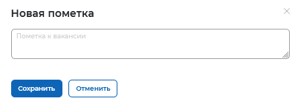
91 – Окно добавления новой пометки
Для добавления новой пометки пользователю необходимо заполнить для заполнения поле и нажать на кнопку «Сохранить», для отмены действия – кнопку «Отменить»;
- кнопка «Пригласить» при нажатии на кнопку откроется окно приглашения на собеседование (Рисунок 91). Кнопка недоступна (при нажатии на кнопку пользователю выдается соответствующее сообщение):
- если у пользователя нет ни одной вакансии в статусе «Видно всем / Одобрено»;
- если для работодателя установлен лимит приглашений, то после исчерпания лимита;
- если пользователь ранее приглашал соискателя по данному резюме и выставил ему предложение о работе;
- если пользователь ранее приглашал соискателя по данному резюме и есть активное приглашение на собеседование;
- если пользователь ранее приглашал соискателя по данному резюме и назначал ему собеседование, которое состоялось.
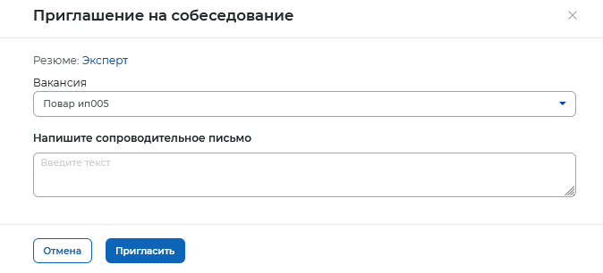
92 – Окно приглашения на собеседование
Для формирования приглашения на собеседование пользователю необходимо заполнить поля «Вакансия», «Напишите сопроводительное письмо» (при необходимости) и нажать на кнопку «Пригласить», для отмены действия – кнопку «Отмена».
Блок «Рейтинг исполнителя» (Рисунок 93), содержит:
среднее арифметическое значение оценок, оставленных работодателями, и количество оценок – если данный работодатель не заключал договор ГПХ с данным исполнителем, но исполнитель получал оценки от других работодателей (Рисунок 93);
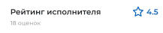
93 – Вариант отображения блока «Рейтинг исполнителя»
Среднее арифметическое значение оценок, оставленных работодателями, количество оценок и кнопку «Оценить исполнителя» - если данный работодатель заключал договор ГПХ с данным исполнителем, и исполнитель получал оценки от других работодателей
(Рисунок 94);
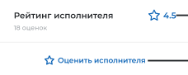
94 – Вариант отображения блока «Рейтинг исполнителя»
Кнопку «Оценить исполнителя» - если данный работодатель заключал договор ГПХ с данным исполнителем, и исполнитель не получал оценки от других работодателей (Рисунок 95);

95 – Вариант отображения блока «Рейтинг исполнителя»
Среднее арифметическое значение оценок, оставленных работодателями, количество оценок, оценку, проставленную данным работодателем и кнопку «Изменить оценку» - если данный работодатель заключал договор ГПХ с данным исполнителем и уже поставил оценку (Рисунок 96).
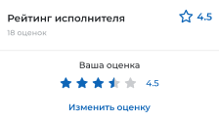
96 – Вариант отображения блока «Рейтинг исполнителя»
При нажатии на кнопку «Оценить исполнителя» открывается окно, в котором работодателю предлагается оценить по десятибалльной шкале ключевые характеристики исполнителя:
- удобство коммуникации;
- качество работ (услуг);
- соблюдение сроков выполнения работ (оказания услуг);
- стоимость выполнения работ (оказания услуг);
- организованность исполнителя (надежность, исполнительность);
- вежливость исполнителя.
Данные оценки влияют на общий рейтинг (среднее арифметическое) исполнителя, отображаемый в пятибалльной шкале.
Под ключевыми характеристиками расположен блок «Что понравилось», не влияющий на общую оценку:
- скорость получения обратной связи;
- формат взаимодействия;
- способ оплаты;
- соответствие оплаты договоренностям;
- скорость выполнения работы (услуги);
- качество выполнения работы (услуги);
- подход к организации работы (услуги).
Выберите понравившиеся характеристики. Для отправки оценки нажмите «Оценить» (Рисунок 97). Для последующего изменения оценки нажмите кнопку «Изменить оценку».
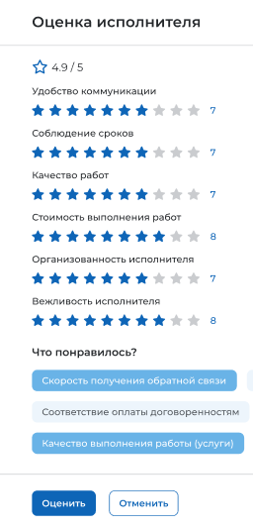
97 – Окно оценки исполнителя
Если для работодателя установлен лимит просмотра контактных данных, то после исчерпания лимита вместо контактных данных в карточке резюме выводится текст «Вашей организацией достигнуто предельное количество просмотров данных соискателя, возможное в течение суток. За уточнениями обращайтесь в техническую поддержку».
Для резюме из ФСИН блок «Контактные данные» называется «Контактная информация представителя Федеральной службы исполнения наказаний».
Авторизованному работодателю предоставлена возможность файловой выгрузки страницы «Резюме» соискателя (работника) с приложенной к ней информацией, сформированной этим соискателем (работником). Выгрузка страницы «Резюме» соискателя (работника) осуществляется в форматах DOCX и PDF, для чего необходимо нажать на кнопку «» и выбрать нужный формат файла, в который сохранится выбранное резюме соискателя (работника) (рисунок 98).
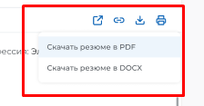
98 – Меню для выгрузки резюме
При выборе пункта «Скачать в формате PDF» происходит загрузка резюме на компьютер в формате PDF.
При выборе пункта «Скачать в формате DOCX» происходит загрузка резюме на компьютер в формате DOCX.
Выбранное резюме соискателя (работника) скачивается на ПК пользователя.
В выгруженном резюме отображаются пометки работодателя, оставленные им к выбранному резюме, количество просмотров вакансий работодателя выбранным соискателем (работником), а также история результатов прохождения предварительного тестирования, откликов и приглашений (при их наличии) в виде блоков «Предварительное тестирование», «Видеоинтервью», «Пометки к резюме», «Количество просмотров вакансий вашей компании», «История откликов и приглашений».
В блоке «Предварительное тестирование» отображаются название и результаты тестов, которые прикреплены к вакансиям работодателя.
В блоке «Видеоинтервью» отображается QR-код со ссылкой на видеоинтервью. Под QR-кодом подсказка: «Отсканируйте QR-код камерой устройства и откройте видеоинтервью соискателя».
В блоке «Пометки к резюме» отображаются все оставленные менеджерами пометки, доступные для просмотра текущему пользователю. То есть, пометки, доступные всем менеджерам, а также пометки, доступные только текущему менеджеру.
Блок «Количество просмотров вакансий вашей компании: (х)», где х – число общих просмотров всех вакансий работодателя этим соискателем. В блоке содержатся данные о последней дате просмотра любой из доступных вакансий работодателя.
В блоке «История откликов и приглашений» в двух разных таблицах отображаются отклики и приглашения. Максимальное количество откликов, отображаемых в выгружаемом резюме: 10. Максимальное количество приглашений, отображаемых в выгружаемом резюме: 10. При наличии более 10 откликов или приглашений отображаются последние 10. Отклики и приглашения в таблице сортируются по дате отклика/приглашения от новых к старым.

